

INFORME DATABRIDGE
Informe Fase 2

Integrantes | Pedro Ignacio Campos Saez  Flavio Antonio Henriquez Godoy  Martin Philip Gutiérrez Kuruz  Esteban Armando Maino Tellez
Docente | Aldo Alberto Martinez Ordenes
Sección | Capstone_800D

Índice
1. Product Vision 4
1.1. Problema 4
1.2. Usuarios 4
1.3. Propuesta de valor 4
2. Product backlog 5
2.1. Historias de usuario 5
3. Spring Backlog 6
3.1. Que se desarrolló 6
4. Definition of done 7
4.1. Criterios de aceptación 7
5. Documento de diseño 9
5.1. Arquitectura 9
5.1.1. Diagrama de arquitectura 9
5.1.2. Componentes 9
5.1.3. Comunicación entre servicios 9
5.2. Modelo de datos 9
5.2.1. ER clásico o modelo documental 10
5.3. Diagramas UML 10
5.3.1. Casos de uso 10
5.3.2. Clases (si hay un er, no se requiere) 10
5.3.3. Secuencia de la funcionalidad principal 11
5.3.4. Componentes 11
5.4. Diseño Docker 11
5.5. Componentes 11
6. Requisitos no funcionales 13
6.1. Seguridad 13
6.2. Rendimiento 13
6.3. Escalabilidad 13
6.4. Disponibilidad 13
6.5. Portabilidad (Docker) 13
7. Evidencias de retrospectivas 14
7.1. ¿Qué mejoró el equipo? 14
8. Plan de pruebas y evidencias 14
8.1. Casos de prueba 14
8.1.1. Pruebas unitarias 14
8.1.2. Pruebas de integración 14
8.1.3. Pruebas de rendimiento 14
8.1.3.5. Estabilidad y endurance (6 casos) 19
8.1.4. Pruebas de seguridad 22
8.2. Resultados 38
8.3. Innovación 38
8.3.1. ¿Qué problemas resuelve? 38
8.3.2. ¿Qué hace diferente a la solución? 39
8.3.3. ¿Qué valor agrega? 39
9. Manual tecnico / Despliegue 39
9.1. Instalación 39
9.2. Docker compose 40
9.3. Variables de entorno 41
9.4. Ejecución 43
9.5. README 44

Product Vision
DataBridge tiene como visión facilitar la gestión de carteras de deuda mediante campañas de cobranza, ofreciendo a las organizaciones seguimiento de sus operaciones y a los deudores un canal de consulta, regularización y pago. La propuesta relaciona la administración de la cartera con las acciones realizadas por sus usuarios, manteniendo registros que permitan comprender el estado de las obligaciones y los compromisos asociados.

Problema
La situación abordada por el proyecto corresponde a la necesidad de organizar la información de una cartera de deuda y mantener su continuidad durante la gestión de cobranza. Cada obligación debe relacionarse con su acreedor, el deudor, la organización responsable de gestionarla y, cuando corresponda, la campaña y el convenio asociados. Sin esta relación, resulta difícil interpretar cómo una actualización de cartera o un pago afecta los registros existentes.
El problema no se limita a almacenar los montos pendientes. La recepción de información puede repetirse o incorporar cambios respecto de un período anterior, mientras el deudor puede haber aceptado un convenio o efectuado pagos. Por ello, el procesamiento necesita distinguir nuevas obligaciones, actualizaciones y operaciones ya registradas, considerando el estado previo de la deuda.
Desde la perspectiva del deudor, se requiere un espacio que permita consultar qué se adeuda, a quién corresponde la obligación y cuáles son las alternativas disponibles para regularizar. DataBridge aborda ambas necesidades mediante una plataforma que conecta la gestión empresarial con la autogestión del deudor.
El escenario de demostración utiliza organizaciones ficticias. APOFYX representa una agencia de cobranza cliente y los acreedores asociados permiten ilustrar la procedencia de las carteras. Estas organizaciones contextualizan las pruebas, pero no constituyen evidencia de adopción comercial ni de resultados económicos obtenidos.

Usuarios
Los usuarios se diferencian según su responsabilidad y las operaciones que necesitan realizar. En el negocio participan agencias de cobranza, empresas acreedoras y deudores; en la aplicación, el acceso se organiza mediante perfiles técnicos que delimitan sus espacios de trabajo.
Las agencias gestionan obligaciones por cuenta de acreedores, mientras estos últimos pueden administrar sus propias carteras. El personal habilitado de ambas organizaciones utiliza el acceso empresarial. Por tanto, el perfil técnico CREDITOR no significa que cada trabajador sea personalmente el propietario de las deudas.

Perfil de usuario | Necesidad y participación en DataBridge
Personal empresarial | Organizar campañas, cargar carteras, consultar pagos e indicadores y dar seguimiento a la información correspondiente a su organización.
Deudor | Consultar sus obligaciones, revisar vencimientos, simular y aceptar convenios permitidos, efectuar pagos y consultar su historial y comprobantes.
Administrador | Acceder a las funciones internas de administración de DataBridge, mediante un espacio diferenciado del portal empresarial y del deudor.

Esta separación permite presentar funcionalidades pertinentes para cada usuario y fundamenta los controles de autorización del backend. La distinción de vistas no sustituye la comprobación de permisos sobre los datos y operaciones solicitados.

Propuesta de valor

DataBridge propone integrar la gestión de carteras por campañas con un portal de autogestión para los deudores. Para las organizaciones, su aporte consiste en relacionar la información recibida con los responsables de su gestión y facilitar el seguimiento de las obligaciones. En la implementación actual, la carga de archivos CSV desde el portal exige seleccionar una campaña y permite revisar los datos antes de confirmar su incorporación.
La plataforma también dispone de una API de integración habilitable mediante configuración, desactivada por defecto. Ambas modalidades utilizan un procesamiento común para aplicar las validaciones de recepción y los controles de repetición de lotes. Esto permite incorporar información desde distintos medios sin mantener reglas de negocio independientes para cada formato.
Para el deudor, la propuesta reúne la consulta de obligaciones, la evaluación de convenios y el acceso a las pasarelas disponibles. La simulación permite conocer cuotas, fechas y total antes de aceptar un plan, sujeto a las condiciones autorizadas. El historial y los comprobantes proporcionan respaldo de las operaciones registradas, mientras el certificado de deuda pagada corresponde únicamente a una obligación completamente saldada.
El valor esperado es facilitar el seguimiento de la cartera, reducir tareas manuales repetitivas y ofrecer información comprensible para la regularización de obligaciones. Estos beneficios deben distinguirse de resultados comerciales medidos: el proyecto no presenta porcentajes de recuperación, reducciones de costos o conciliación contable instantánea como logros demostrados.

Product backlog

Historias de usuario

Título | Estado | Prioridad del Backlog | Fecha Inicio | Fecha de Finalización
HU-01: Autenticación mediante RUT y código [Portal / ms-auth] | Aprobado | Alto | 14/09/2026 | 24/09/2026
HU-02: Generación de código de acceso temporal [ms-auth] | Aprobado | Alto | 14/09/2026 | 22/09/2026
HU-03: Validación de código de acceso e intentos [ms-auth] | Aprobado | Alto | 14/09/2026 | 22/09/2026
HU-04: Creación de sesión autenticada y emisión JWT [ms-auth] | Aprobado | Alto | 15/09/2026 | 24/09/2026
HU-06: Consulta de obligaciones asociadas al RUT [ms-debt] | Aprobado | Alto | 15/09/2026 | 25/09/2026
HU-07: Detalle completo de deuda y saldo persistido [ms-debt] | Aprobado | Alto | 17/09/2026 | 25/09/2026
HU-10: Consulta de estado de deuda vigente [ms-debt] | Aprobado | Alto | 17/09/2026 | 25/09/2026
HU-11: Simulación de repactación en cuotas [ms-debt] | Aprobado | Alto | 18/09/2026 | 28/09/2026
HU-12: Cálculo de cuotas y reglas financieras [ms-debt] | Aprobado | Alto | 18/09/2026 | 28/09/2026
HU-13: Aceptación formal de repactación y calendario [ms-debt] | Aprobado | Alto | 21/09/2026 | 29/09/2026
HU-15: Registro de evento repactacion.aceptada y Outbox [ms-debt] | Aprobado | Alto | 22/09/2026 | 30/09/2026
HU-16: Inicio de pago seguro desde el portal [ms-payments / ms-debt] | Aprobado | Alto | 22/09/2026 | 03/10/2026
HU-17: Verificación interna del monto exigible de pago [ms-payments] | Aprobado | Alto | 22/09/2026 | 03/10/2026
HU-18: Registro de transacción de pago y pasarela [ms-payments] | Aprobado | Alto | 23/09/2026 | 03/10/2026
HU-19: Confirmación de pago y emisión evento pago.confirmado [ms-payments] | Aprobado | Alto | 25/09/2026 | 05/10/2026
HU-20: Procesamiento de pago parcial y abonos [ms-debt] | Aprobado | Alto | 25/09/2026 | 05/10/2026
HU-21: Procesamiento de pago total y transición a saldada [ms-debt] | Aprobado | Alto | 25/09/2026 | 05/10/2026
HU-22: Emisión de evento deuda.saldada [ms-debt] | Aprobado | Alto | 25/09/2026 | 05/10/2026
HU-25: Carga masiva de cartera mediante archivo CSV [ms-debt] | Aprobado | Alto | 21/09/2026 | 29/09/2026
HU-26: Recepción de Cartera v1 por API REST autenticada [ms-debt] | Aprobado | Alto | 21/09/2026 | 30/09/2026
HU-27: Validación de estructura de cartera y RUTs [ms-debt] | Aprobado | Alto | 21/09/2026 | 30/09/2026
HU-28: Procesamiento idempotente de lotes de cartera [ms-debt] | Aprobado | Alto | 22/09/2026 | 01/10/2026
HU-29: Aceptación parcial de lote y reporte de errores [ms-debt] | Aprobado | Alto | 22/09/2026 | 01/10/2026
HU-30: Registro y correlación de identificadores externos [ms-debt] | Aprobado | Alto | 22/09/2026 | 01/10/2026
HU-31: Registro de mandato vigente acreedor-agencia [ms-debt] | Aprobado | Alto | 23/09/2026 | 30/09/2026
HU-32: Asociación de obligaciones a campañas de cobranza [ms-debt] | Aprobado | Alto | 24/09/2026 | 08/10/2026
HU-33: Actualización de deuda externa conservando trazabilidad [ms-debt] | Aprobado | Alto | 24/09/2026 | 02/10/2026
HU-34: Retiro de deuda por cancelación o judicialización [ms-debt] | Aprobado | Alto | 25/09/2026 | 03/10/2026
HU-35: Suscripción a eventos y secrets de firma [Webhooks / Outbox] | Aprobado | Alto | 25/09/2026 | 03/10/2026
HU-36: Entrega de eventos empresariales versionados [Webhooks] | Aprobado | Alto | 25/09/2026 | 03/10/2026
HU-37: Reintento de entrega de eventos salientes con backoff [Outbox] | Aprobado | Alto | 26/09/2026 | 04/10/2026
HU-38: Persistencia de eventos salientes en patrón Outbox [ms-debt] | Aprobado | Alto | 26/09/2026 | 04/10/2026
HU-43: Bloqueo de operaciones transaccionales desde IA [ms-ai / Seguridad] | Aprobado | Alto | 28/09/2026 | 08/10/2026
HU-44: Enrutamiento centralizado por Spring Cloud Gateway [Gateway] | Aprobado | Alto | 14/09/2026 | 24/09/2026
HU-45: Control de acceso, JWT y Rate Limiting en Gateway [Gateway] | Aprobado | Alto | 14/09/2026 | 24/09/2026
HU-46: Comunicación asíncrona de pagos mediante RabbitMQ [RabbitMQ] | Aprobado | Alto | 21/09/2026 | 05/10/2026
HU-48: Registro trazable de lote de origen en cada obligación [ms-debt] | Aprobado | Alto | 22/09/2026 | 02/10/2026
HU-50: Actualización sincrónica/asincrónica de estados tras eventos [ms-debt] | Aprobado | Alto | 23/09/2026 | 05/10/2026
HU-05: Cierre de sesión e invalidación de tokens en portal [ms-auth] | Aprobado | Medio | 16/09/2026 | 24/09/2026
HU-08: Consulta de desglose de cargos asociados a la deuda [ms-debt] | Aprobado | Medio | 17/09/2026 | 25/09/2026
HU-09: Consulta de acreedor y números de referencia externos [ms-debt] | Aprobado | Medio | 17/09/2026 | 25/09/2026
HU-14: Consulta de plan de repactación vigente y cuotas [ms-debt] | Aprobado | Medio | 21/09/2026 | 29/09/2026
HU-23: Generación de Certificado de Deuda Pagada [ms-debt] | Aprobado | Medio | 28/09/2026 | 12/10/2026
HU-24: Descarga en PDF de certificado de deuda saldada [Portal] | Aprobado | Medio | 28/09/2026 | 12/10/2026
HU-39: Dashboard de cartera consolidada para gestores [ms-debt] | Aprobado | Medio | 25/09/2026 | 08/10/2026
HU-40: Analítica básica de recuperación y efectividad [ms-debt] | Aprobado | Medio | 25/09/2026 | 08/10/2026
HU-41: Asistente IA de solo lectura para el deudor [ms-ai / Portal] | Aprobado | Medio | 28/09/2026 | 09/10/2026
HU-42: Consulta contextual del asistente IA sobre la deuda [ms-ai] | Aprobado | Medio | 28/09/2026 | 09/10/2026
HU-47: Consulta y registro de conversión monetaria UF [ms-payments] | Aprobado | Medio | 25/09/2026 | 06/10/2026
HU-49: Consulta de resultado detallado de carga de lote [ms-debt] | Aprobado | Medio | 23/09/2026 | 04/10/2026

Spring Backlog

3.1. Que se desarrolló
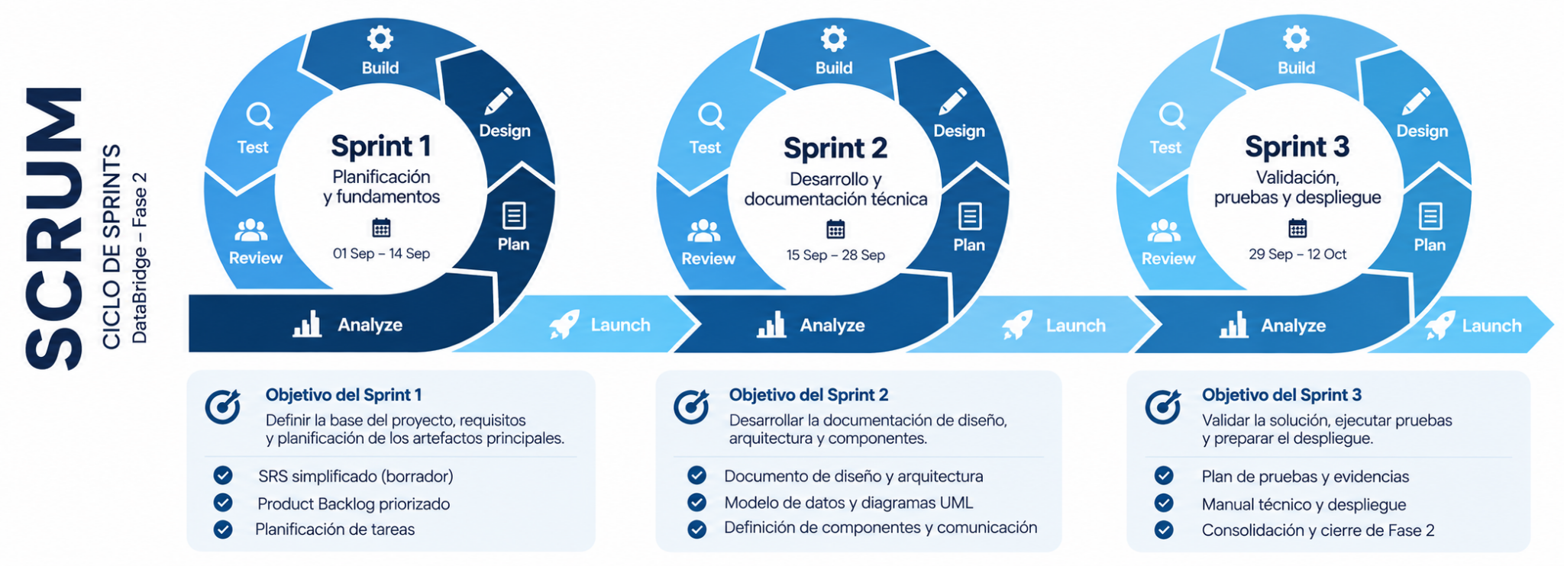

Sprint 1
- Definir problemática de cobranza digital y abandono en pagos
- Levantar planilla de requerimientos funcionales y no funcionales
- Elaborar Matriz de Riesgos con cálculo NPR
- Redactar Guía 1.5 y presentación PPTX
- Documentar cambio de cliente Kobra - Apofyx

Sprint 2
- Diseñar modelo relacional (Deudas, Cuotas, Cobros, Eventos)
- Configurar repositorio GitHub y Linear con GitFlow
- Estructurar proyecto Spring Boot con conexión MySQL

Sprint 3
- Implementar entidad y repositorio JPA para Obligaciones y Deudores
- Desarrollar lógica de cálculo de planes de pago y cuotas
- Crear endpoints REST /api/v1/deudas/{id} y /api/v1/simular-plan
- Definir contratos de integración para pasarelas de pago

Durante el Sprint se avanzó principalmente en la construcción y consolidación de los artefactos técnicos y documentales correspondientes a la Fase 2 de DataBridge. El trabajo se concentró en la definición y mejora del SRS simplificado, la documentación de la arquitectura y sus componentes, la organización del Product Backlog y Sprint Backlog, la preparación del plan de pruebas y evidencias, y el desarrollo del manual técnico y de despliegue. Paralelamente, se reforzó la trazabilidad entre requisitos, tareas y evidencias, manteniendo coherencia con la arquitectura de microservicios, la integración con APOFYX y la metodología Scrumban utilizada por Technical Bridge. El estado de cada actividad se fue registrando en el tablero del equipo, permitiendo identificar tareas en curso, pendientes y elementos que requieren validación antes de considerarse completados.

Definition of done

La Definition of Done establece las condiciones comunes que debe cumplir una tarea, historia de usuario o funcionalidad para considerarse terminada en DataBridge (TB_web). Su propósito es asegurar que cada entrega esté implementada, verificada, documentada e integrada al producto antes de trasladarla a la columna Done del tablero de trabajo.
DataBridge es una plataforma que recibe y gestiona carteras de deuda asociadas a campañas, facilita al deudor la consulta de sus obligaciones, ofrece alternativas de repactación y permite efectuar pagos mediante pasarelas externas. En el escenario de demostración, APOFYX representa a la empresa de cobranza cliente que entrega las carteras de sus acreedores, mientras que Patrimonio Inmuebles constituye un ejemplo de acreedor.

Una funcionalidad se considera terminada cuando cumple las siguientes condiciones:
- Cumplimiento funcional: satisface los criterios de aceptación definidos en su historia de usuario o tarea.
- Verificación: las pruebas correspondientes al cambio se ejecutan satisfactoriamente y se comprueba que las funcionalidades relacionadas continúan funcionando.
- Validación de interfaz: cuando modifica pantallas, se completa el recorrido en el navegador y se verifica su presentación en escritorio, en el ancho de un teléfono y en los temas disponibles.
- Seguridad: respeta los permisos de acceso y no incorpora credenciales, claves ni información sensible en el código, la documentación o las evidencias.
- Integración: mantiene la compatibilidad con los servicios y contratos involucrados, incluyendo el tratamiento de errores y reintentos cuando corresponde.
- Documentación: actualiza el README y los documentos técnicos o contratos afectados por el cambio.
- Revisión y entrega: el cambio cuenta con revisión, supera los controles de integración continua aplicables y queda integrado en la rama principal, con evidencia de su validación vinculada a la tarea.
Estas condiciones se aplican a cada entrega. Las funcionalidades o pruebas pendientes mantienen su estado identificado y no se presentan como terminadas.

4.1. Criterios de aceptación
Los criterios de aceptación describen el comportamiento verificable esperado de cada funcionalidad. Para DataBridge se establecen los siguientes criterios, aplicables según el alcance de la historia de usuario:

Recepción de cartera | El sistema recibe carteras por API o archivo CSV, valida los datos e informa los registros aceptados y rechazados con sus motivos. Reenviar el mismo lote no duplica las deudas ni vuelve a procesar sus operaciones.
Gestión de campañas | La cartera conserva su asociación con la campaña correspondiente. La empresa autorizada puede consultar y gestionar sus campañas, y DataBridge respeta su estado, fechas, programación e intentos de contacto. Una campaña pausada o terminada no genera nuevos contactos.
Acceso y permisos | El deudor accede mediante su RUT y un código válido. Las credenciales inválidas o vencidas se rechazan, y cada usuario consulta únicamente las deudas, campañas y operaciones que sus permisos autorizan.
Consulta de deuda | El portal muestra el acreedor, los cargos, vencimientos, saldo y estado de la deuda. Los intereses y descuentos, cuando corresponden, se presentan de forma desglosada y coherente con las condiciones autorizadas.
Repactación | el deudor puede simular y aceptar un plan permitido. Antes de aceptarlo, visualiza las cuotas, fechas y total a pagar. Una solicitud fuera de las reglas se rechaza con un motivo comprensible.
Pago y conciliación | El sistema permite utilizar las pasarelas habilitadas e identifica los pagos simulados. Un pago se registra como aprobado después de verificar su confirmación; actualiza el saldo correspondiente y una notificación repetida no aplica nuevamente el abono.
Recordatorios | Los contactos de campaña se realizan por el canal implementado, actualmente correo electrónico, respetando los controles de contacto configurados. Las deudas pagadas, repactadas, en disputa o retiradas dejan de recibir recordatorios de esa campaña.
Trazabilidad e integración | los pagos y cambios relevantes quedan registrados y generan los eventos correspondientes para la empresa que entregó la cartera. Si su sistema no responde, el aviso queda pendiente de reintento sin perder la operación registrada.
Comprobantes y cierre | el deudor puede consultar su historial y descargar el comprobante de sus pagos. El certificado de deuda cero se habilita únicamente cuando la deuda está completamente saldada.

Documento de diseño

5.1. Arquitectura

5.1.1. Diagrama de arquitectura

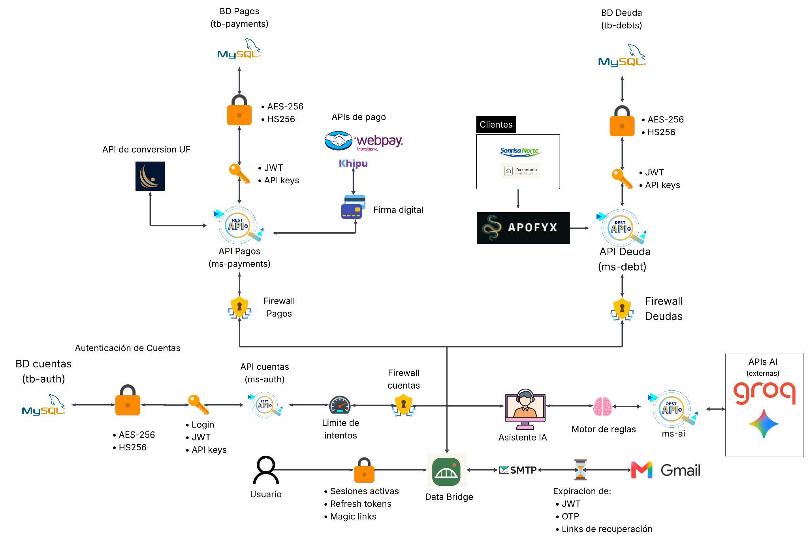

5.1.2. Componentes

Componentes externos : Banco central API, Gemini API ,Groq API ,Webpay ,Mercado Pago y Khipu
Componentes Internos:
React Web Portal: Interfaz de usuario desplegado en el puerto 8080, elaborado con Vite y React
Spring Cloud Gateway: En el puerto 8082 se aloja la api con la cual se conectan el resto de servicios (ms-auth , ms-payments, ms-debt y ms-ai) a través de Json Web Tokens (JWT).
Micro-Servicios (ms):
ms-ai:API de Chatbot con modelos de inteligencia artificial que utiliza groq y cuando no esté disponible, se al modelo de gemini.
ms-payments: API relacionada con los pagos y se conecta con las pasarelas de pago y se guarda el historial de pagos en tb_payments.
ms-debt: API del historial de deudas provistas por las campañas de las empresas provistas por empresas B2B2C como APOFYX, deudas almacenadas en la base de datos tb_debt
ms-auth: Es la API encargada de gestionar el inicio de sesión y enviar enlaces o codigos de acceso al gmail .

5.1.3. Comunicación entre servicios
Explique cómo se comunican los servicios, APIs, aplicaciones y bases de datos.
Primero a nivel de sistema APOFYX provee los datos de las deudas al sistema DataBridge conectándose con el servicio MS-DEBT para luego almacenarlo en la base de datos tb-debt luego crea el perfil de los deudores con MS-AUTH en donde los usuarios se conectan con un código de usuario , usuarios los cuales estan almacenados en la base de datos tb-auth, para luego pagar sus deudas y ser delegadas a MS-PAYMENTS.

5.2. Modelo de datos
Describa el modelo de datos utilizado por la solución.

5.2.1. ER clásico o modelo documental
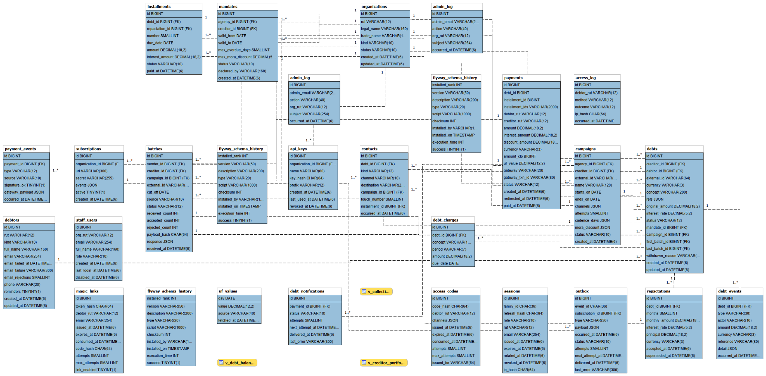
Este diagrama corresponde a la gestión integral de cobranzas, pagos y administración de clientes. La entidad central deudores, la cual almacena la información principal de los clientes con obligaciones financieras pendientes. a partir de esta entidad se relacionan diversos módulos funcionales, tales como debts (deudas), payments (pagos), payment_events, dent_events y debt_charges, que permiten registrar el ciclo completo de una obligación financiera, desde su creación hasta su pago o seguimiento. Asimismo, el modelo incorpora componentes de comunicación y gestión,incluyendo entidad como campaigns, contacts, outbox y expectations, destinadas a la interacción con los deudores y al monitoreo de compromiso de pago.

5.3. Diagramas UML
Presente los diagramas UML utilizados para representar la solución.

5.3.1. Casos de uso
Inserte y explique el diagrama de casos de uso.
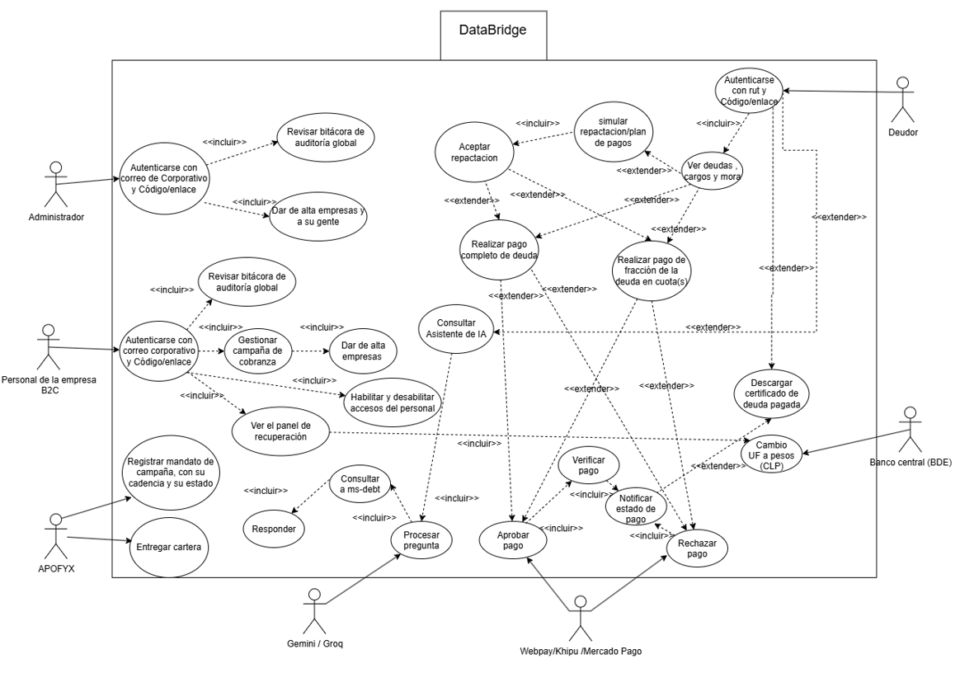

Deudor : Se autentica con su rut y su código o enlace,(si el deudor ya hizo su repactación puede pagar de inmediato) luego debe simular su repactación, luego aceptarla, para finalmente pagarlo delegando la aprobación a la pasarela de pago utilizada.

La API de pasarela de pago (Webpay ,Khipu o Mercado Pago): Aprueba o rechaza (dependiendo de factores como la conexión de internet o si no hay fondos en la tarjeta) , verifica y notifica el pago para luego cerrarlo y redireccionar al sitio DataBridge Web, notificando el estado del pago, con la posibilidad de descargar el certificado de las deudas pagadas.

Personal de la empresa B2C: A diferencia de los demás este se conecta con un correo corporativo y código/enlace, encargándose de revisar las bitácoras de auditoría global, gestionar campañas de cobranza , habilitar y deshabilitar accesos del personal y también son los encargados de visualizar el panel de recuperación.
Banco central BDE: es la API encargada de la conversión de UF a CLP solo está disponible cuando el Personal de la empresa , va a ver el panel de recuperación.
Administrador: Al igual que el personal de la empresa B2C Este rol se autentica con el correo corporativo y código/enlace. El administrador es el que debe cumplir con la función revisar la bitácora de auditoría global y dar de alta empresas y a su gente.

APIs AIs(Gemini, Groq): Estas APIs asisten al usuario en el ámbito de las deudas, procesando sus consultas, mandando las peticiones a ms-deb generando una respuesta basada en las deudas del usuario.
APOFYX: Este actor establece el registro de campaña con su cadencia y su estado, además de encargarse de concebir las carteras.

5.3.3. Secuencia de la funcionalidad principal

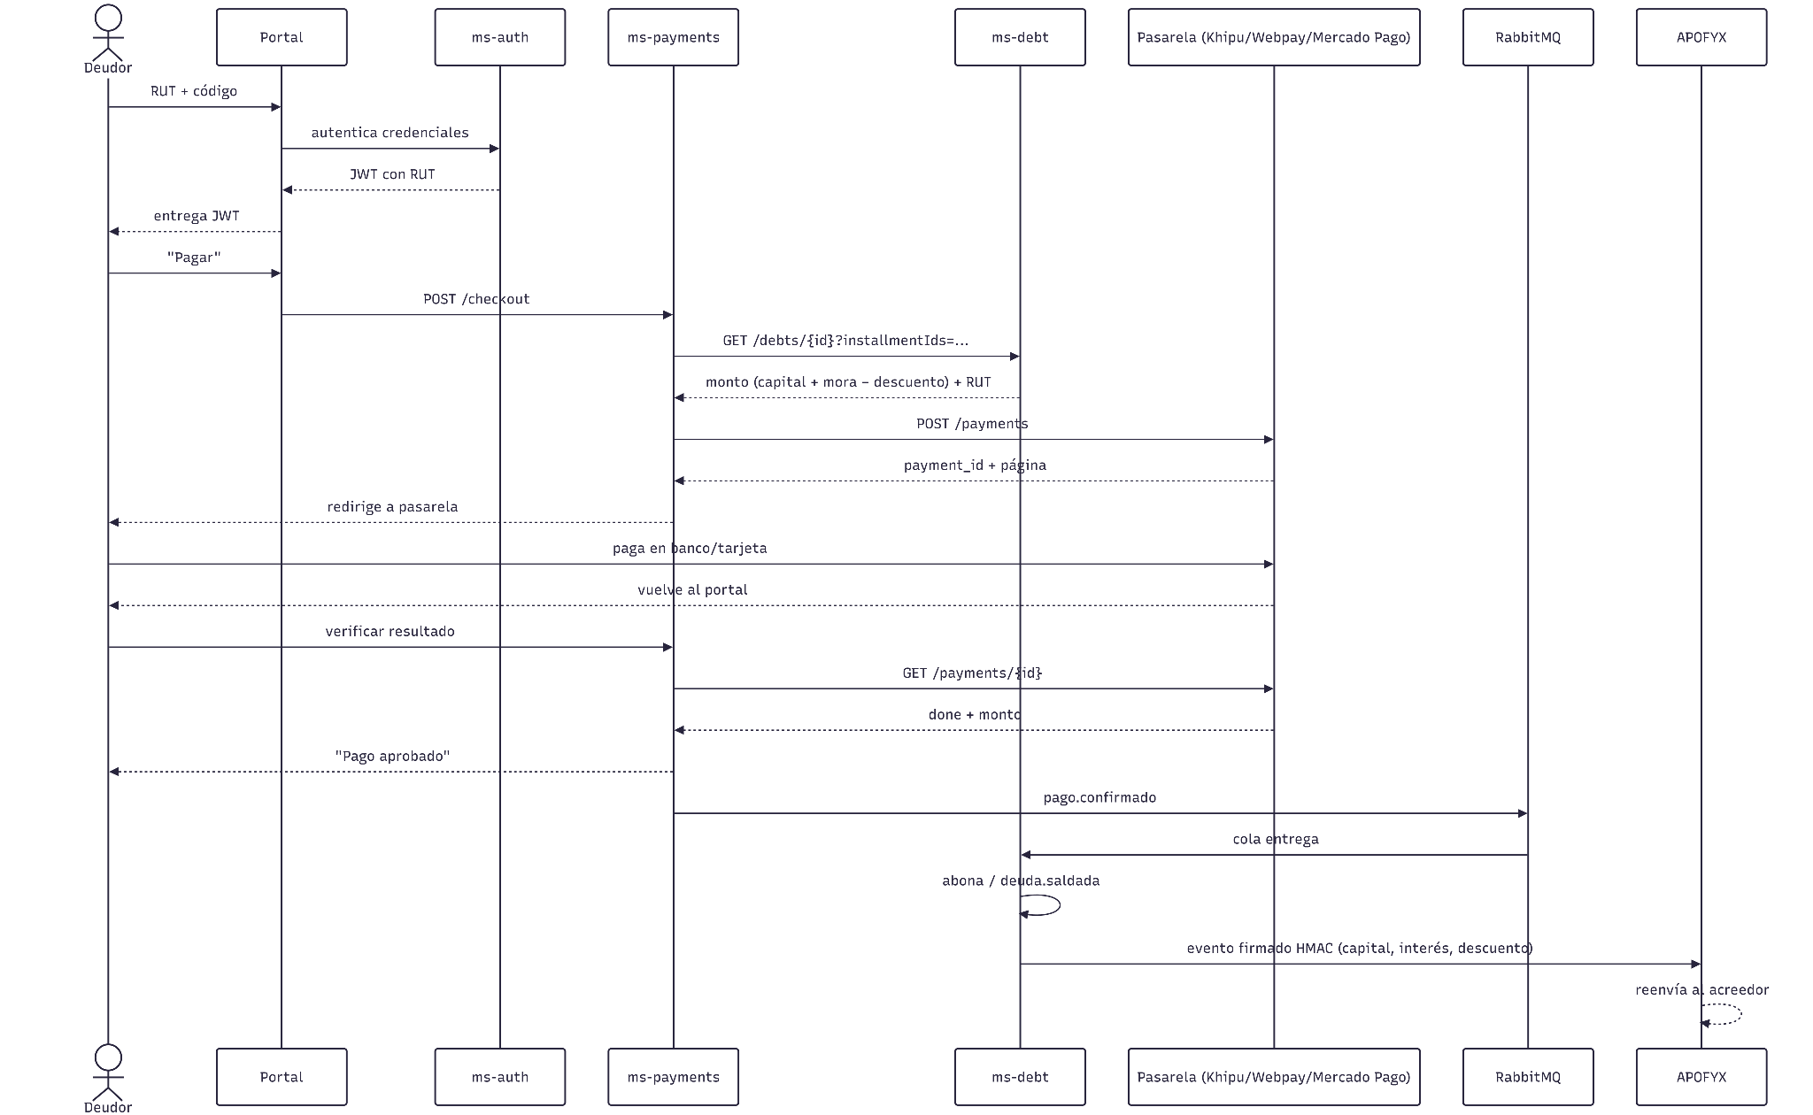

El deudor entra al portal ingrese su rut en conjunto del código que recibió del gmail, luego ms-auth utiliza las credenciales, para luego devolverlo al portal en forma de JWT para que el deudor entre al portal y entrar y pagar su deuda , siendo una señal POST hacia el payments. Luego para el debts se necesita realizar un GET para revisar las deudas, luego envía una señal POST a las pasarelas para realizar el pago, para redirigir al deudor a la vista de ésta última y cuando el usuario pague con la tarjeta el usuario es trasladado al portal. Una vez sea devuelto al portal, luego que la pasarela verifica el pago es aprobado y una vez que es confirmado el RabbitMQ hace de intermediario para el ms-debt y actualizar la deuda ,saldando o abonando para a través del evento firmado finalmente reenviarlo al acreedor.

5.3.4. Componentes
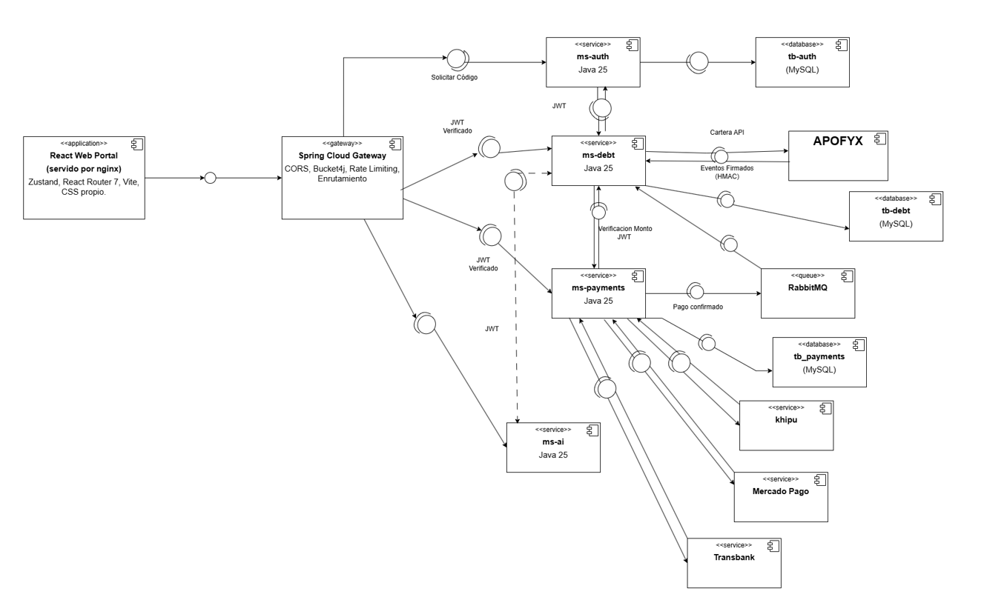

Esta arquitectura está basada en microservicios para el procesamiento de pagos y validación de transacciones. la solución parte desde react web portal el cual actúa como interfaz de usuario y se comunica con una instancia de spring cloud gateway, encargada de centralizar funciones transversales como CORS, balanceo de carga, limitación de peticiones (Rate Limiting),seguridad y enrutamiento. a través del gateway, las solicitudes son dirigidas hacia distintos microservicios construidos en java 25,donde ms-auth gestiona la autenticación y generación de códigos de acceso mediante JWT, ms-debt administra las deudas y la integración con la API de APOFYX para consultar o registrar información financiera, ms-payments orquesta el proceso de pago y se integra con distintos proveedores externos como Khipu, Mercado Pago y Transbank , mientras que ms-ai aporta capacidades de apoyo o procesamiento complementario dentro de la arquitectura. Cada micro servicio dispone de su propia base de datos MySQL siguiendo el patrón de BDs por servicio (tb-auth, tb-debt y tb-payments), garantizando independencia y separación de los datos.

La comunicación entre los servicios se realiza tanto de forma síncrona mediante APIs REST protegidas con tokens JWT como de forma asíncrona mediante RabbitMQ, que permite intercambiar eventos de negocio, como la confirmación de pagos o notificaciones de estado de transacción. El diagrama muestra además , el uso de los mecanismos de seguridad mediante JWT para validación de identidad y HMAC para la firma de eventos intercambiados con sistemas externos. Con la arquitectura se busca lograr escalabilidad, separación de responsabilidades, resiliencia y capacidades de integración con múltiples plataformas de pago, permitiendo gestionar el ciclo desde la autenticación del usuario, la consulta de deudas y la ejecución de pagos hasta la configuración final de las transacciones.

5.4. Diseño Docker
DataBridge utiliza contenedores Docker para organizar la ejecución del portal, los servicios backend y la infraestructura de datos, mensajería y correo. Esta decisión responde a la necesidad de coordinar componentes con distintas dependencias sin instalar sus herramientas directamente en cada equipo. El diseño permite describir el entorno mediante archivos versionados, facilitando su preparación para el desarrollo, las demostraciones y las pruebas.

5.4.1. Construcción de imágenes por componentes
El portal, el gateway y los cuatro servicios de negocio disponen de un Dockerfile propio. Cada imagen se construye desde la carpeta de su componente, lo que permite reconstruirla cuando cambia su implementación sin modificar los Dockerfiles de los demás servicios. Esta separación facilita mantener las dependencias de construcción y ejecución correspondientes a cada responsabilidad.
Los servicios Java utilizan una construcción en dos etapas. La primera incorpora Maven y un JDK de Java 25 para resolver dependencias y generar el archivo ejecutable. La segunda utiliza un JRE y recibe el archivo JAR producido anteriormente. De esta manera, la imagen de ejecución no necesita conservar Maven ni el código fuente del proyecto. Además, los procesos Java se ejecutan mediante un usuario sin privilegios de administrador, reduciendo los permisos disponibles para la aplicación dentro del contenedor.
El portal también utiliza dos etapas. Primero, Node.js instala las dependencias mediante npm ci y compila la aplicación React. Después, los archivos generados se incorporan a una imagen de Nginx preparada para ejecutarse sin privilegios. Por tanto, Node.js participa en la construcción, pero no es necesario para servir el portal compilado.
La generación de las imágenes Java utiliza -DskipTests. Por ello, una construcción satisfactoria demuestra que se produjo el artefacto, pero no acredita que las pruebas hayan sido ejecutadas o aprobadas. Sus resultados deben respaldarse separadamente.

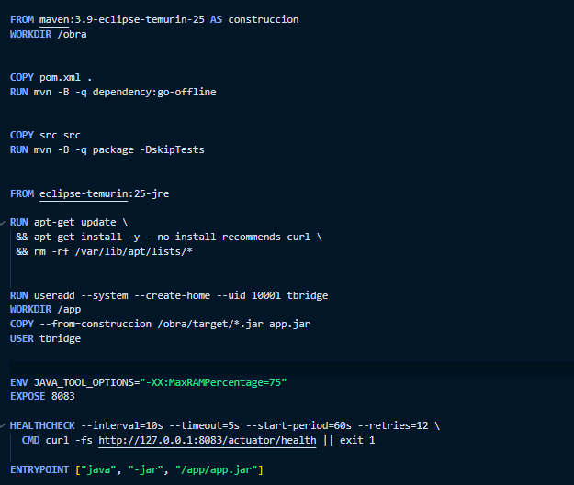
Dockerfile del servicio ms-debt de DataBridge. Construcción multietapa: compilación con Maven y Java 25, seguida de la ejecución del archivo JAR mediante un JRE y un usuario sin privilegios de administrador. Fuente Elaboración propia.

5.4.2. Organización de contenedores y comunicación
El archivo docker-compose.yml define las imágenes, variables, dependencias de arranque, puertos y almacenamiento del entorno local. Sin activar perfiles adicionales, Compose inicia MySQL, RabbitMQ y Mailpit. El perfil app incorpora el portal, el gateway y los cuatro servicios de negocio, formando un entorno de nueve contenedores.

Contenedor | Responsabilidad | Puerto interno
Portal | Servir React y derivar solicitudes de API. | 8080
Api-Gateway | Enrutar solicitudes y aplicar límites de petición. | 8082
ms-auth | Gestionar autenticaciones y sesiones. | 8081
ms-debt | Gestionar carteras, campañas y obligaciones. | 8083
ms-payments | Administrar cobros y notificaciones de pago. | 8084
ms-ai | Proporcionar asistencia contextual. | 8085
mysql | Almacenar las bases de datos de los servicios. | 3306
rabbitmq | Transportar eventos de pago y ofrecer su interfaz administrativa. | 5672 y 15672
mailpit | Recibir e inspeccionar correos de prueba. | 1025 y 8025

El navegador accede al portal y Nginx deriva las solicitudes de API hacia el gateway. Este distribuye las peticiones a los servicios mediante la red de Compose, utilizando sus nombres como direcciones internas. Así, la aplicación no depende de direcciones IP asignadas manualmente a los contenedores.

En la configuración predeterminada, el portal se publica en el puerto 8080 del equipo anfitrión y MySQL en el 3308. RabbitMQ y Mailpit también publican puertos para tareas de desarrollo e inspección. Los servicios backend se comunican mediante la red interna de Docker y no publican directamente sus puertos. La exposición de la infraestructura debe revisarse antes de utilizar el entorno en una red pública.

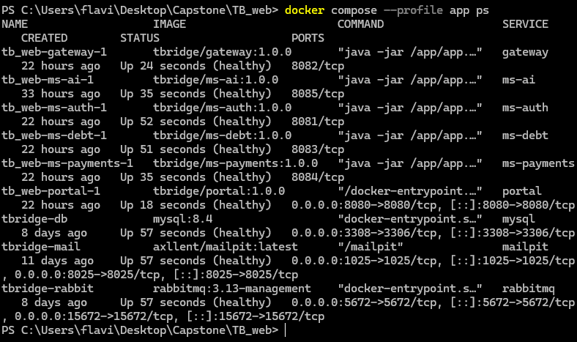
Figura X. Estado de los contenedores de DataBridge mediante Docker Compose. La salida muestra los servicios en ejecución, sus estados y los puertos publicados en el equipo anfitrión. Fuente: elaboración propia.

5.4.3. Configuración, persistencia y control de ejecución
La configuración se suministra mediante variables de entorno. Estas permiten establecer direcciones, credenciales, parámetros de sesión e integraciones sin modificar el código fuente. En el entorno local se utiliza un archivo .env, excluido del seguimiento ordinario de Git. El script preparar-env.ps1 permite prepararlo y generar los secretos correspondientes. Excluirlo del repositorio evita su incorporación accidental habitual, pero no constituye por sí solo un mecanismo de cifrado o protección frente al acceso al equipo.
MySQL utiliza el volumen tbridge_db_data, montado en /var/lib/mysql, para separar los registros del ciclo de vida del contenedor. Las bases tb_auth, tb_debt y tb_payments mantienen una separación lógica dentro de la misma instancia. Los scripts iniciales crean las bases cuando el almacenamiento está vacío, mientras las migraciones Flyway de cada servicio gestionan la evolución de sus estructuras. El volumen conserva datos al recrear contenedores, pero no reemplaza las copias de seguridad.
Los controles de salud comprueban condiciones básicas de funcionamiento. En los servicios Java consultan /actuator/health, mientras el portal verifica su respuesta HTTP. Compose utiliza algunas de estas condiciones para ordenar el arranque; por ejemplo, espera la disponibilidad de MySQL antes de iniciar los servicios que dependen de él. Estas comprobaciones no sustituyen un recorrido funcional completo de carga de cartera, autenticación y pago.
La política restart: unless-stopped contempla el reinicio de contenedores detenidos por fallos del proceso, respetando su detención explícita. No debe interpretarse como recuperación automática de cualquier error funcional ni como garantía de alta disponibilidad. Asimismo, los límites de memoria declarados organizan los recursos asignados, pero no demuestran la capacidad máxima de la plataforma.
La configuración de correo admite un buzón local de prueba y proveedores externos. Mailpit permite inspeccionar mensajes durante las demostraciones; mediante las variables correspondientes puede utilizarse SMTP externo o la API de Brevo. La existencia de estas opciones no acredita que una entrega real haya sido comprobada.
En conjunto, Docker facilita preparar y mantener el entorno de DataBridge. Su uso no elimina la necesidad de validar las integraciones, proteger los secretos, configurar HTTPS cuando corresponda y comprobar la recuperación ante fallos.

5.5. Componentes
Detalle los componentes técnicos utilizados en la implementación.

Requisitos no funcionales

Los requisitos no funcionales de DataBridge establecen las condiciones de calidad, seguridad, rendimiento, disponibilidad y operación que debe cumplir la plataforma, independientemente de las funcionalidades específicas disponibles para el usuario. Estos requisitos son especialmente relevantes debido a que DataBridge gestiona información asociada a deudas, autenticación de usuarios, pagos e intercambio de información con sistemas externos como APOFYX.

La arquitectura de la solución se encuentra basada en microservicios, con una entrada centralizada mediante Spring Cloud Gateway, servicios especializados para autenticación, deuda, pagos e inteligencia artificial, persistencia separada mediante MySQL y mensajería mediante RabbitMQ. Este diseño busca mantener el desacoplamiento entre componentes, trazabilidad de las operaciones e independencia entre DataBridge y los sistemas externos integrados.
ID | Categoría | Requisito no funcional | Prioridad
RNF- 01 | Seguridad | Los códigos de acceso deben ser de un solo uso, poseer expiración y limitar intentos fallidos. | Alta
RNF- 02 | Seguridad | Un deudor sólo debe poder consultar y operar sobre las deudas asociadas a su identidad autenticada. | Alta
RNF- 03 | Seguridad | Los tokens y credenciales deben gestionarse de forma segura, evitando exponer secretos en código, logs o documentación. | Alta
RNF- 04 | Seguridad | Los eventos externos deben permitir verificar su integridad y origen mediante firma y validación temporal. | Alta
RNF- 05 | Rendimiento | Las pruebas de carga deben registrar tiempos de respuesta, percentil 95, tasa de errores y condiciones de ejecución. | Alta
RNF- 06 | Escalabilidad | La arquitectura debe permitir que los microservicios evolucionen y se desplieguen de forma independiente. | Media
RNF- 07 | Disponibilidad | Los servicios deben disponer de healthchecks para detectar fallos de ejecución o dependencias. | Alta
RNF- 08 | Resiliencia | La caída temporal de un sistema externo no debe provocar pérdida de eventos; deben existir mecanismos de persistencia y reintento. | Alta
RNF- 09 | Portabilidad | DataBridge debe poder ejecutarse de forma reproducible mediante Docker y Docker Compose en ambientes compatibles. | Alta
RNF- 10 | Mantenibilidad | La configuración, variables de entorno, migraciones y documentación técnica deben mantenerse versionadas y actualizadas. | Alta

6.1. Seguridad
La seguridad constituye uno de los requisitos principales de DataBridge debido a la sensibilidad de la información administrada y a la existencia de operaciones relacionadas con autenticación, consulta de deuda y pagos.
El acceso del deudor se realiza mediante su RUT y un código de acceso, evitando el uso de una contraseña tradicional. Los códigos deben poseer una vigencia limitada, ser de un solo uso y contar con controles sobre intentos fallidos. Una vez autenticado el usuario, el sistema utiliza mecanismos de sesión mediante tokens, los cuales deben poseer una duración controlada y mecanismos seguros de renovación, cierre y revocación.
La autorización debe impedir que un usuario pueda consultar, modificar o realizar operaciones sobre deudas asociadas a otra identidad. De manera equivalente, los sistemas empresariales integrados deben acceder exclusivamente a los recursos que tengan autorizados. La arquitectura contempla además una entrada centralizada mediante Spring Cloud Gateway, desde donde pueden aplicarse controles comunes como validación de acceso, CORS, enrutamiento y limitación de solicitudes.
Las integraciones externas también deben proteger la integridad de la información transmitida. Para ello, los eventos empresariales relevantes deben incorporar mecanismos de firma y validación temporal mediante timestamp, reduciendo el riesgo de manipulación o utilización indebida de mensajes. Asimismo, códigos, secretos y credenciales deben almacenarse de manera segura y no exponerse directamente en el código fuente, documentación o registros del sistema.

6.2. Rendimiento
DataBridge debe mantener un comportamiento estable y tiempos de respuesta adecuados durante la interacción de los usuarios y la comunicación entre los distintos servicios de la plataforma. Esto incluye operaciones como autenticación, consulta de obligaciones, simulación de repatriaciones, procesamiento de pagos y recepción de información desde sistemas externos.
Debido a que actualmente no se encuentran establecidos resultados numéricos definitivos de rendimiento, no corresponde afirmar tiempos máximos de respuesta o niveles concretos de concurrencia sin evidencia de pruebas. En su lugar, estos valores deben definirse como umbrales antes de ejecutar las pruebas de carga y posteriormente ser contrastados con los resultados obtenidos.
Las pruebas de rendimiento deberán registrar como mínimo las condiciones del escenario utilizado, número de usuarios virtuales o solicitudes ejecutadas, duración de la prueba, tasa de errores y tiempos de respuesta, incluyendo métricas como el percentil 95 (p95). Herramientas como k6 o equivalentes podrán utilizarse para generar evidencia reproducible y determinar si la plataforma mantiene un comportamiento aceptable bajo las condiciones definidas.

6.3. Escalabilidad
La arquitectura de Data Bridge fue diseñada con una estructura de microservicios, permitiendo que las distintas responsabilidades del sistema se encuentren separadas en componentes especializados como ms-auth, ms-debt, ms-payments y ms-ai.
Esta separación permite que los servicios puedan evolucionar de forma independiente, evitando la necesidad de mantener una única aplicación monolítica o una base de datos compartida entre todos los componentes. Cada servicio puede administrar su propia responsabilidad y persistencia, reduciendo el acoplamiento y facilitando futuros cambios en funcionalidades, capacidad de procesamiento o infraestructura.
La separación también permite que, ante un crecimiento en la cantidad de usuarios, solicitudes o información procesada, los componentes con mayor carga puedan ser adaptados o desplegados de forma independiente de otros servicios. El objetivo de escalabilidad no implica afirmar que actualmente exista una infraestructura de escalamiento automático, sino que la arquitectura se encuentra preparada para permitir esa evolución sin requerir un rediseño completo del sistema.

6.4. Disponibilidad
DataBridge debe contar con mecanismos que permitan identificar fallos y recuperar la operación ante problemas temporales en alguno de sus componentes o integraciones.
Los servicios deben disponer de mecanismos de healthcheck, permitiendo verificar su estado de ejecución y detectar problemas relacionados con el arranque o con dependencias necesarias para su funcionamiento. Estos controles también pueden utilizarse dentro del entorno Docker para determinar el estado de los contenedores y facilitar el diagnóstico de fallos.
En los procesos de integración, especialmente en el envío de eventos hacia sistemas externos, una indisponibilidad temporal del receptor no debe provocar la pérdida inmediata de información relevante. Para estos casos, la arquitectura considera mecanismos de persistencia de mensajes, colas y reintentos mediante patrones como outbox, permitiendo que el evento pueda ser reenviado cuando el sistema receptor vuelva a encontrarse disponible.
RabbitMQ también permite apoyar determinados procesos de comunicación asíncrona, como los asociados a la confirmación de pagos. Además, la idempotencia debe garantizar que el reenvío de un mismo lote, evento o confirmación no genere registros o transacciones duplicadas. Actualmente no se establece un porcentaje específico de disponibilidad, ya que dicho indicador debe respaldarse posteriormente mediante mediciones reales de la solución.

6.5. Portabilidad (Docker)
La portabilidad de DataBridge se apoya principalmente en el uso de Docker y Docker Compose, permitiendo encapsular los distintos componentes de la solución junto con las configuraciones necesarias para su ejecución.
Cada servicio puede ejecutarse dentro de un entorno controlado, reduciendo diferencias entre los equipos de desarrollo y facilitando la reproducción de la plataforma en otros ambientes compatibles. Docker Compose permite definir de forma centralizada los servicios requeridos, sus dependencias, redes, variables de entorno y mecanismos de comprobación de estado.
La configuración específica de cada ambiente debe administrarse mediante variables externas, evitando incorporar credenciales o secretos directamente dentro del código fuente. De manera complementaria, los cambios realizados en los esquemas de bases de datos deben mantenerse versionados, permitiendo reproducir la estructura necesaria al levantar un nuevo ambiente.
El objetivo es que DataBridge pueda ser iniciado desde un entorno limpio siguiendo únicamente la documentación técnica, los archivos Docker correspondientes y las variables de configuración necesarias. Esta capacidad debe comprobarse mediante una ejecución reproducible y quedar documentada en el README y en el Manual Técnico del proyecto.

Evidencias de retrospectivas

7.1. ¿Qué mejoró el equipo?
Describa los aprendizajes, mejoras de proceso, coordinación, comunicación y cambios realizados a partir de las retrospectivas.
Aprendizajes
El equipo comprendió la importancia de reducir la incertidumbre antes de iniciar el desarrollo, especialmente mediante la definición temprana del alcance, la identificación de dependencias externas y la validación de requisitos con los interesados. Durante las reuniones se aclararon aspectos relacionados con la integraciones de pago, la estructura de datos, los mecanismos de comunicación y se aprendió que las integraciones deben validarse continuamente frente a los servicios reales y no considerarse finalizadas hasta la verificación del correcto funcionamiento en la versión más reciente de cada proveedor. Otros apartados importantes a considerar fue la incorporación de la seguridad como una preocupación temprana del diseño, consolidando la importancia en la documentación continua y trazabilidad,utilizando minutas, evidencias, documentos técnicos y retrospectivas para registrar acuerdos, decisiones y cambios realizados durante el proyecto.
Mejoras de proceso
A lo largo de este periodo, el equipo implementó mejoras significativas orientadas a la organización, seguimiento y control del trabajo. La incorporación de linear permite gestionar tareas, responsables y avances de manera centralizada, mientras que la eliminación de slack redujo la dispersión de la información. Paralelamente , se establecieron responsables específicos para cada entregable, asegurando un seguimiento más preciso y facilitando la rendición de cuentas. También se fortaleció el proceso de calidad mediante la definición de un plan de pruebas, la ampliación de los casos de prueba y la incorporación de una definition of done para validar los entregables. Finalmente, las revisiones periódicas permitieron detectar oportunidades de mejora, reestructurar componentes de la arquitectura y reforzar prácticas técnicas y documentales a medida que avanzaba el proyecto.
Coordinación
Las minutas muestran una evolución positiva en la coordinación del equipo mediante la definición explícita de roles y responsabilidades, el uso de herramientas de gestión permitió visualizar dependencias y asignar actividades concretas, mientras que la exigencia de realizar reuniones con al menos dos participantes y asignar actividades concretas, mediante minutas contribuyo a garantizar la continuidad de la información. Además, las reuniones periódicas facilitaron el monitoreo de integraciones, documentación, pruebas y actividades pendientes, permitiendo responder oportunamente a los cambios y mantener una visión compartida del estado del proyecto.
Comunicación
La comunicación interna y con los interesados fue fortalecida mediante mecanismos formales de registro y difusión de la información. Las minutas se transformaron en la principal fuente de información del proyecto, permitiendo registrar acuerdos, responsables y compromisos, mientras que linear consolidó las conversaciones relacionadas con la gestión operativa. Las reuniones permitieron plantear preguntas concretas a los interesados para aclarar dudas de negocio y requisitos técnicos, reduciendo ambigüedad. la gestión transparente de riesgos, especialmente aquellos relacionados con seguridad e integraciones, favorece la toma de decisiones informadas/ Finalmente, la elaboración de los documentos como Product Vision, arquitectura, Definition of Done, Readme, plan de pruebas e informe final fortaleció la comunicación técnica y organizacional del proyecto.
Cambios realizados
Durante el periodo de la realización del proyecto se ha reflejado una maduración progresiva de la solución tanto desde el punto técnico como organizacional. Las revisiones efectuadas llevaron a redefinir aspectos de la arquitectura para aumentar la independencia de los microservicios y mejorar la integración entre componentes. A su vez, se fortalecieron los controles de seguridad mediante mecanismos de autentificación y protección de comunicaciones, se ampliaron los procesos de prueba para validar las funcionalidades implementadas y se completaron las integraciones con los proveedores de pago considerados por el proyecto. A nivel de gestión, la adopción de nuevas herramientas, la formalización de las reuniones y la definición de flujos de trabajo basados en issues y pull requests permitieron consolidar prácticas de desarrollo más ordenadas y sostenibles.

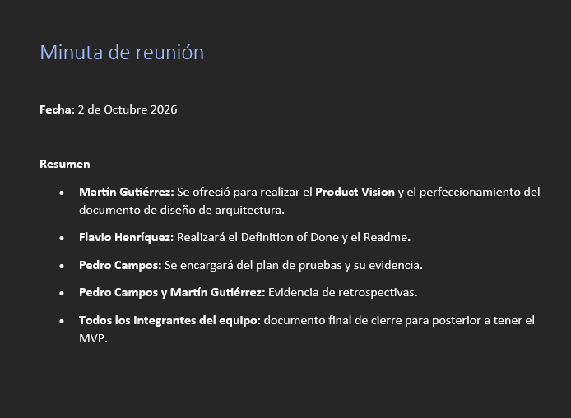
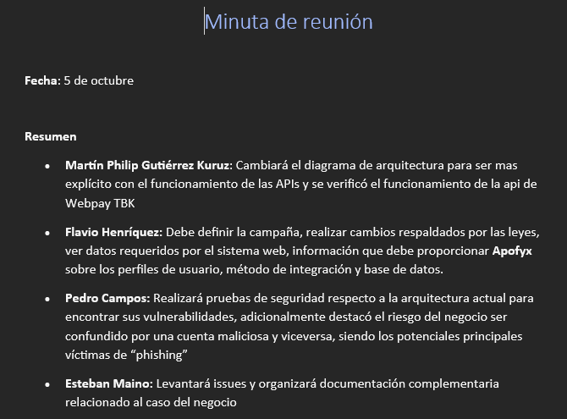
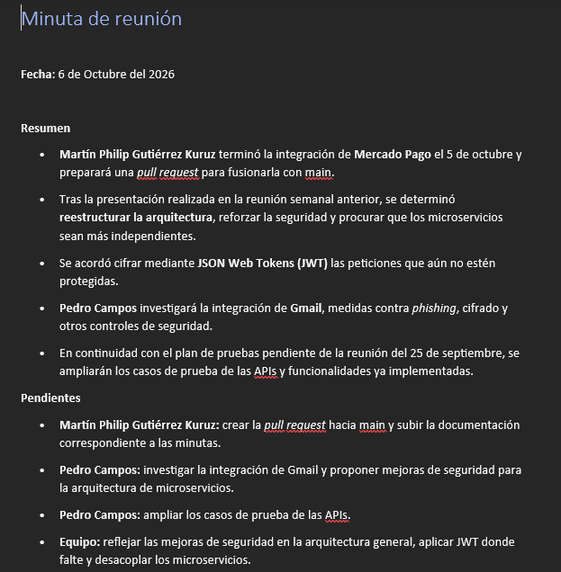
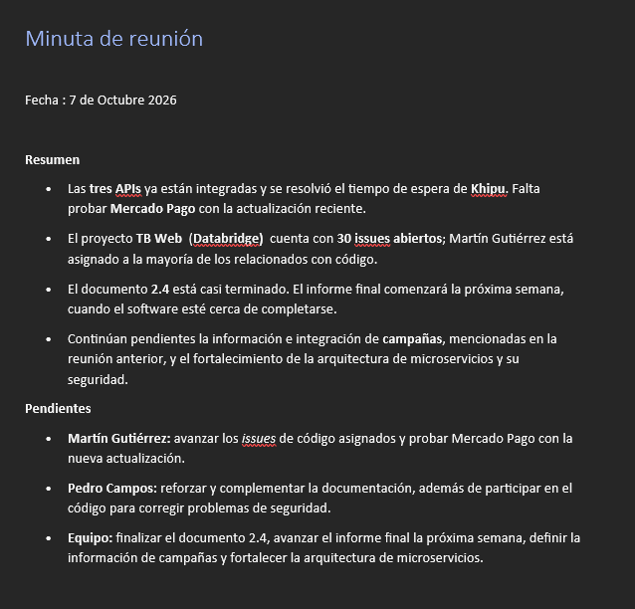
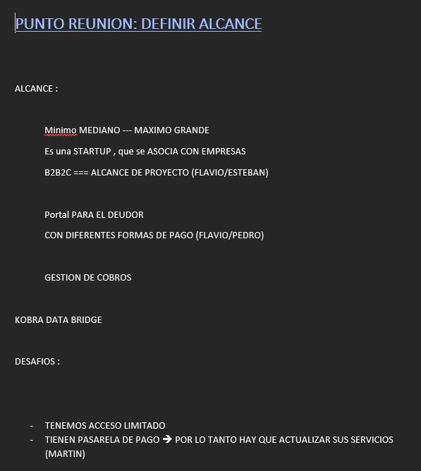
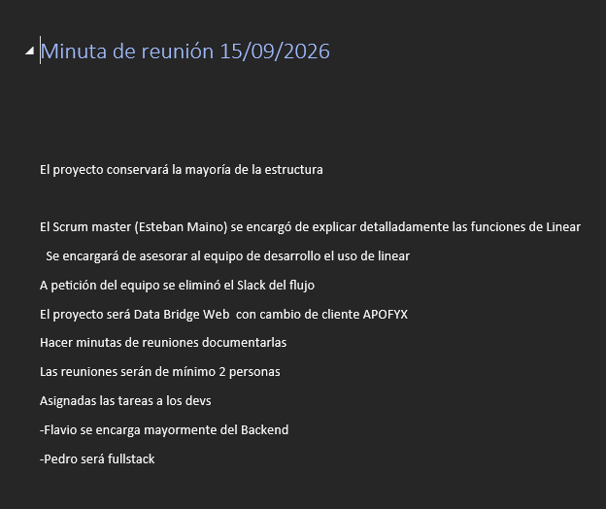
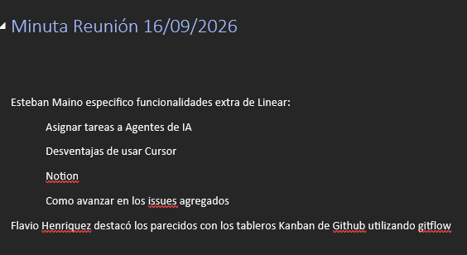

Plan de pruebas y evidencias

Casos de prueba
El plan se organiza por nivel: pruebas unitarias, integracion y de rendimiento. a continuacion se realiza el cuadro resumen de los casos por nivel y estado.

Nivel | Casos | Aprobados | Pendientes
8.1.0 Existentes | 16 | 16 | 0
8.1.1 Unitarias | 658 | 540 | 118
8.1.2 Integración | 126 | 78 | 48
8.1.3 Rendimiento | 45 | 0 | 45
8.1.4 Seguridad | 103 | 49 | 54
TOTAL | 948 | 683 | 265

Pruebas unitarias
Documente las pruebas unitarias: componente probado, entrada, resultado esperado, resultado obtenido y estado.

JwtServiceTest — common (2 casos)

ID | Componente probado | Entrada | Resultado esperado | Resultado obtenido | Evidencia | Estado
EX-001 | JwtService.roundTripClaims | issue("u-1","ana@correo.com","DEBTOR","Ana Pérez") y luego parse + toPrincipal | El principal conserva id, email, role, name; isDebtor() es true para rol DEBTOR | Claims recuperados íntegros; isDebtor() devuelve true | ms-auth::JwtServiceTest.roundTripClaims | Aprobado
EX-002 | JwtService.parse (manipulación) | Token válido con un carácter x agregado al final | parse lanza excepción; el token adulterado no se acepta | Excepción efectivamente lanzada | ms-auth::JwtServiceTest.rejectsTamperedToken | Aprobado

AuthServiceTest — ms-auth (10 casos)

ID | Componente probado | Entrada | Resultado esperado | Resultado obtenido | Evidencia | Estado
EX-003 | AuthService.entrarConCodigo | RUT 16482337-7 + código emitido | Devuelve sesión con token no nulo y user.rut igual al RUT | Token emitido y RUT propagado | ms-auth::AuthServiceTest.el_codigo_abre_la_sesion_y_lleva_el_rut | Aprobado
EX-004 | AuthService.emitirCodigo (almacenamiento) | Código OTP generado | El codeHash guardado difiere del código en claro, no lo contiene y mide 64 caracteres hexadecimales | SHA-256 hexadecimal de 64 caracteres | ms-auth::AuthServiceTest.el_codigo_no_queda_escrito_en_la_base | Aprobado
EX-005 | AuthService.entrarConCodigo (reuso) | Código ya consumido | ApiException con estado UNAUTHORIZED | Rechazo con 401 | ms-auth::AuthServiceTest.el_codigo_sirve_una_sola_vez | Aprobado
EX-006 | Aislamiento por RUT | Código emitido para 18905214-6, presentado con 16482337-7 | Se lanza ApiException; el código no sirve para otro RUT | Rechazo confirmado | ms-auth::AuthServiceTest.el_codigo_de_otro_rut_no_sirve | Aprobado
EX-007 | AuthService (agotamiento de intentos) | 5 intentos fallidos y luego el código correcto | Tras el quinto fallo, ni el código correcto entra: TOO_MANY_REQUESTS | 429 devuelto | ms-auth::AuthServiceTest.el_codigo_se_agota_a_intentos | Aprobado
EX-008 | AuthService (vencimiento) | expiresAt atrasado 1 hora | ApiException cuyo mensaje contiene "expiro" | Mensaje de expiración devuelto | ms-auth::AuthServiceTest.el_codigo_expira | Aprobado
EX-009 | AuthService (freno por origen) | 10 intentos fallidos desde la IP 5.5.5.5 | El intento 11 responde TOO_MANY_REQUESTS | 429 devuelto | ms-auth::AuthServiceTest.demasiados_intentos_desde_el_mismo_origen_se_frenan | Aprobado
EX-010 | Validación de RUT | RUT 16482337-8 (dígito verificador falso) | ApiException con estado BAD_REQUEST | 400 devuelto | ms-auth::AuthServiceTest.un_rut_con_digito_verificador_falso_no_entra | Aprobado
EX-011 | Generación de código OTP | 200 códigos generados | Todos miden 6 caracteres y ninguno contiene 0, 1, O, I ni L | Sin caracteres ambiguos en los 200 | ms-auth::AuthServiceTest.el_codigo_no_trae_caracteres_ambiguos | Aprobado
EX-012 | Anti-enumeración de usuarios | RUT sin deuda vs. código equivocado | Ambos casos devuelven un mensaje idéntico | Mensajes indistinguibles | ms-auth::AuthServiceTest.el_mensaje_no_distingue_entre_rut_sin_deuda_y_codigo_equivocado | Aprobado

RepactationServiceTest — ms-debt (2 casos)

ID | Componente probado | Entrada | Resultado esperado | Resultado obtenido | Evidencia | Estado
EX-013 | RepactationService.simulate | Saldo 100000, 3 meses, inicio 2026-01-15 | 3 cuotas cuya suma es exactamente 100000; primera vence 2026-01-15, última 2026-03-15 | Suma exacta y vencimientos correctos | ms-debt::RepactationServiceTest.splitsRemainderIntoLastInstallment | Aprobado
EX-014 | RepactationService.simulate (rangos) | 2 meses y 36 meses | ApiException en ambos casos (rango válido 3–24) | Rechazo en ambos extremos | ms-debt::RepactationServiceTest.rejectsOutOfRangeMonths | Aprobado

WebhookVerifierTest — ms-payments (2 casos)

ID | Componente probado | Entrada | Resultado esperado | Resultado obtenido | Evidencia | Estado
EX-015 | WebhookVerifier.matches | Firma de ("pay-1","150000","debt-9"); y variante 150000.00 vs 150000.0 | Ambas comparaciones dan true (insensible al formato numérico) | Verificación correcta en ambas variantes | ms-payments::WebhookVerifierTest.acceptsMatchingSignature | Aprobado
EX-016 | WebhookVerifier.matches (manipulación) | Firma válida con monto alterado a 150001; firma corrupta "deadbeef" | Ambos devuelven false | Rechazo en ambos casos | ms-payments::WebhookVerifierTest.rejectsTamperedPayload | Aprobado

JwtService — emisión, validación y vida del token (12 casos)

ID | Componente probado | Entrada | Resultado esperado | Resultado obtenido | Evidencia | Estado
UT-JWT-001 | JwtService.issue (sobrecarga de 4 argumentos) | id, email, rol y nombre | Devuelve un token de tres segmentos separados por . | Coincide con el esperado | ms-auth::JwtServiceTest.roundTripClaims | Aprobado
UT-JWT-003 | JwtService.parse | Token emitido hace 1 minuto | Claims legibles sin excepción | Coincide con el esperado | ms-auth::JwtServiceTest.roundTripClaims | Aprobado
UT-JWT-005 | JwtService.parse (malformado) | "abc.def.ghi" | Lanza excepción de firma o formato inválido | Coincide con el esperado | ms-auth::JwtServiceTest.rejectsTamperedToken | Aprobado
UT-JWT-008 | Vida útil del token | jwt.secret válido | La vigencia declarada corresponde a lo configurado y no a un valor fijo de 7 días embebido en el código | Coincide con el esperado | ms-auth::JwtServiceTest.el_token_vive_lo_que_dice_la_configuracion_y_no_una_semana | Aprobado
UT-JWT-009 | Vida útil del token (variable configurable) | Se fija la vigencia en 1 hora | exp queda a 1 hora de iat, no a 7 días | Coincide con el esperado | ms-auth::JwtServiceTest.el_token_vive_lo_que_dice_la_configuracion_y_no_una_semana | Aprobado
UT-JWT-010 | Constructor con secreto corto | Secreto de 16 caracteres | Falla el arranque con mensaje explícito en lugar de rellenarse con ceros | Coincide con el esperado | ms-auth::JwtServiceTest.un_secreto_corto_no_arranca_en_vez_de_rellenarse_con_ceros | Aprobado
UT-JWT-011 | JwtService.toPrincipal | Claims con rol DEBTOR | isDebtor() devuelve true | Coincide con el esperado | ms-auth::JwtServiceTest.roundTripClaims | Aprobado

JwtAuthFilter — publicación y validación del token de entrada (8 casos)

ID | Componente probado | Entrada | Resultado esperado | Resultado obtenido | Evidencia | Estado
UT-FLT-001 | Filtro JWT, rama autenticada | Petición con Authorization: Bearer <válido> | La cadena continúa con JwtPrincipal inyectado y rol correcto | Coincide con el esperado | ms-auth::JwtAuthFilterTest.un_token_valido_deja_la_sesion_con_su_rol | Aprobado
UT-FLT-003 | Filtro JWT, token alterado | Token con un carácter agregado | Responde 401 y no continúa la cadena | Coincide con el esperado | ms-auth::JwtAuthFilterTest.un_token_alterado_corta_con_401 | Aprobado
UT-FLT-004 | Filtro JWT, sin token | Petición sin cabecera ni cookie | La cadena continúa sin principal; la decisión final es de la configuración de seguridad de cada servicio | Coincide con el esperado | ms-auth::JwtAuthFilterTest.sin_token_sigue_de_largo_y_decide_la_seguridad_del_servicio | Aprobado
UT-FLT-007 | Filtro JWT, no lo confunde con API Key | Authorization: Bearer con clave de contrato de integración, no JWT | El filtro no intenta interpretarlo como JWT; la petición sigue el camino de la API Key | Coincide con el esperado | ms-auth::JwtAuthFilterTest.la_clave_de_api_del_contrato_no_se_lee_como_jwt | Aprobado

ApiExceptionHandler — traducción uniforme de errores (5 casos)

ID | Componente probado | Entrada | Resultado esperado | Resultado obtenido | Evidencia | Estado
UT-EXC-001 | handleApi | ApiException(400, "RUT no valido") | HTTP 400 con cuerpo que contiene el código y el mensaje de negocio | Coincide con el esperado | ms-auth::ApiExceptionHandlerTest.una_regla_de_negocio_sale_con_su_codigo_y_su_mensaje | Aprobado
UT-EXC-002 | handleApi | ApiException(403, …) | HTTP 403 con el mensaje original, sin filtrar datos internos | Coincide con el esperado | ms-auth::ApiExceptionHandlerTest.una_regla_de_negocio_sale_con_su_codigo_y_su_mensaje | Aprobado
UT-EXC-003 | handleOther | Excepción no controlada | HTTP 500 con mensaje genérico; no expone el tipo de excepción ni su traza al cliente | Coincide con el esperado | ms-auth::ApiExceptionHandlerTest.lo_inesperado_es_500_sin_revelar_el_detalle | Aprobado
UT-EXC-004 | handleOther | Excepción con el mensaje lleno de detalles SQL o rutas | El detalle queda solo en el log del servidor; la respuesta es genérica | Coincide con el esperado | ms-auth::ApiExceptionHandlerTest.lo_inesperado_es_500_sin_revelar_el_detalle | Aprobado

RateLimitFilter — cupos del gateway (10 casos)

ID | Componente probado | Entrada | Resultado esperado | Resultado obtenido | Evidencia | Estado
UT-RAT-002 | Filtro, límite alcanzado | Petición N+1 a /api/auth/acceso desde la misma IP | Responde 429 y no llega al servicio destino | Coincide con el esperado | gateway::RateLimitFilterTest.el_codigo_de_acceso_tiene_su_propio_cupo_estrecho | Aprobado
UT-RAT-003 | Filtro, recuento por cliente | Dos IPs distintas, una cada una | Cada una tiene su propio cupo; ninguna bloquea a la otra | Coincide con el esperado | gateway::RateLimitFilterTest.cada_cliente_cuenta_por_separado | Aprobado
UT-RAT-005 | Filtro, ruta no contada | Petición a /api/health o recurso estático | No consume cupo; las comprobaciones previas del navegador no agotan el presupuesto de autenticación | Coincide con el esperado | gateway::RateLimitFilterTest.las_consultas_previas_del_navegador_no_cuentan | Aprobado
UT-RAT-006 | Filtro, renovación de sesión | Petición de renovación con JWT válido | No consume el cupo estrecho del código de acceso | Coincide con el esperado | gateway::RateLimitFilterTest.renovar_la_sesion_no_gasta_el_cupo_del_codigo | Aprobado
UT-RAT-007 | Filtro, IP real detrás de proxy | X-Forwarded-For con la IP del cliente final | El cupo se asigna a la IP del cliente, no a la del proxy | Coincide con el esperado | gateway::ClienteRealTest.detras_del_nginx_cuenta_la_ip_que_vio_nginx | Aprobado
UT-RAT-008 | Filtro, IP no inventable | Cliente directo que envía X-Forwarded-For falso | Se usa la IP de la conexión real; el cliente no puede crear un cupo nuevo por petición | Coincide con el esperado | gateway::ClienteRealTest.quien_le_habla_directo_no_puede_inventarse_la_ip | Aprobado
UT-RAT-009 | Filtro, cadena de proxies | Varios saltos con X-Forwarded-For: cliente, proxy1, proxy2 | Se cuenta el primer elemento de la cadena | Coincide con el esperado | gateway::ClienteRealTest.con_varios_saltos_cuenta_el_primero | Aprobado
UT-RAT-010 | Filtro, cabecera ausente | Petición sin X-Forwarded-For ni X-Real-IP | No inventa una IP; usa la dirección de conexión | Coincide con el esperado | gateway::ClienteRealTest.sin_par_no_se_inventa_nada | Aprobado

AuthService — códigos OTP de acceso (18 casos)

ID | Componente probado | Entrada | Resultado esperado | Resultado obtenido | Evidencia | Estado
UT-AUT-005 | emitirCodigo, alfabeto | 5 000 códigos generados | Todos los caracteres pertenecen a 23456789ABCDEFGHJKMNPQRSTUVWXYZ | Coincide con el esperado | ms-auth::AuthServiceTest.el_codigo_no_trae_caracteres_ambiguos | Aprobado
UT-AUT-007 | entrarConCodigo, camino feliz | RUT + código vigente desde IP nueva | Devuelve token y user; marca el código como consumido con fecha | Coincide con el esperado | ms-auth::AuthServiceTest.el_codigo_abre_la_sesion_y_lleva_el_rut | Aprobado
UT-AUT-008 | entrarConCodigo, límite inferior de intentos | 4 intentos fallidos y luego el correcto | El código correcto aún funciona: solo se bloquea al quinto fallo | Coincide con el esperado | ms-auth::AuthServiceTest.el_codigo_se_agota_a_intentos | Aprobado
UT-AUT-009 | entrarConCodigo, límite superior | 5 intentos fallidos | Bloqueo con 429; se registra el contador en AccessLog | Coincide con el esperado | ms-auth::AuthServiceTest.el_codigo_se_agota_a_intentos | Aprobado
UT-AUT-012 | entrarConCodigo, expiración límite | Código con expiresAt en el instante exacto de expiración | Se considera vencido; no hay ventana de gracia accidental | Coincide con el esperado | ms-auth::AuthServiceTest.el_codigo_expira | Aprobado
UT-AUT-016 | entrarConCodigo, caracteres no ambiguos rechazados | Código "11OIL01" | 401; y además el emisor nunca genera códigos así (refuerzo de UT-AUT-005) | Coincide con el esperado | ms-auth::AuthServiceTest.el_codigo_no_trae_caracteres_ambiguos | Aprobado
UT-AUT-017 | Freno por origen | 10 fallos desde una IP, luego intento desde otra IP distinta | La IP nueva no está bloqueada: el freno es por origen, no global | Coincide con el esperado | ms-auth::AuthServiceTest.demasiados_intentos_desde_el_mismo_origen_se_frenan | Aprobado

AuthService — enlace mágico (10 casos)

ID | Componente probado | Entrada | Resultado esperado | Resultado obtenido | Evidencia | Estado
UT-AUT-019 | pedirEnlace | RUT válido + correo con formato válido | Devuelve 202 y genera el token del enlace | Coincide con el esperado | ms-auth::AuthControllerTest.pedir_enlace_con_un_correo_malo_es_400_y_uno_bueno_es_202 | Aprobado
UT-AUT-020 | pedirEnlace | Correo "correo-sin-arroba" | 400 "Correo no valido" | Coincide con el esperado | ms-auth::AuthControllerTest.pedir_enlace_con_un_correo_malo_es_400_y_uno_bueno_es_202 | Aprobado
UT-AUT-021 | pedirEnlace | Correo válido de un RUT sin deuda | 202 con mensaje genérico; no revela que el RUT no existe | Coincide con el esperado | ms-auth::AuthServiceTest.un_correo_que_no_es_de_nadie_no_recibe_enlace | Aprobado
UT-AUT-022 | pedirEnlace | RUT mal formado | 400 sin revelar nada sobre el RUT | Coincide con el esperado | ms-auth::AuthServiceTest.sin_rut_y_sin_correo_es_un_pedido_malo | Aprobado
UT-AUT-024 | entrarConEnlace | Token vigente y RUT autorizado | Devuelve sesión con token y principal | Coincide con el esperado | ms-auth::AuthServiceTest.un_enlace_pedido_con_rut_abre_la_sesion_de_ese_deudor_aunque_su_correo_sea_de_personal | Aprobado
UT-AUT-027 | entrarConEnlace, correo sin acceso | Token válido de un correo que no está en StaffUser | 401 "Ese correo no tiene acceso" | Coincide con el esperado | ms-auth::AuthServiceTest.el_personal_habilitado_recibe_su_enlace_y_el_que_no_esta_habilitado_no | Aprobado

AuthService — normalización de RUT y huellas (7 casos)

ID | Componente probado | Entrada | Resultado esperado | Resultado obtenido | Evidencia | Estado
UT-AUT-035 | huella / sha256 | RUT y código conocidos | Vector de referencia correcto; 64 caracteres hexadecimales en minúscula | Coincide con el esperado | ms-auth::HashTest.sha256_da_el_vector_de_referencia | Aprobado

MailService — correo de acceso y recordatorio (10 casos)

ID | Componente probado | Entrada | Resultado esperado | Resultado obtenido | Evidencia | Estado
UT-MAIL-001 | enviarCodigo | SMTP configurado | Se envía el correo con el código y el nombre del acreedor | Coincide con el esperado | ms-auth::MailServiceTest.el_correo_del_codigo_no_trae_ningun_enlace | Aprobado
UT-MAIL-002 | enviarCodigo (contenido) | Correo del código | El cuerpo trae el código pero ningún enlace: el código se dicta, no se hace clic | Coincide con el esperado | ms-auth::MailServiceTest.el_correo_del_codigo_no_trae_ningun_enlace | Aprobado
UT-MAIL-005 | enviarEnlace (contenido) | Correo del recordatorio | Declara la fecha de vencimiento; no declara el monto de la deuda | Coincide con el esperado | ms-auth::MailServiceTest.el_recordatorio_dice_la_fecha_pero_no_el_monto_ni_un_enlace | Aprobado
UT-MAIL-006 | Sin SMTP configurado | mail.host vacío | No intenta conectar; registra el enlace en el log y no lanza excepción | Coincide con el esperado | ms-auth::MailServiceTest.sin_smtp_no_intenta_mandar_nada | Aprobado
UT-MAIL-007 | SMTP caído | El servidor SMTP lanza MailException | La excepción se captura: el acceso del usuario no se cae por un correo fallido | Coincide con el esperado | ms-auth::MailServiceTest.si_el_smtp_falla_el_acceso_no_se_cae | Aprobado

RepactationService — cálculo del plan de cuotas (20 casos)

ID | Componente probado | Entrada | Resultado esperado | Resultado obtenido | Evidencia | Estado
UT-REP-001 | simulate | Saldo 100000, 3 meses, inicio 2026-01-15 | 3 cuotas; la suma es exactamente 100000 (extiende a EX-013) | Coincide con el esperado | ms-debt::RepactationServiceTest.splitsRemainderIntoLastInstallment | Aprobado
UT-REP-002 | simulate, límite inferior | 3 meses (mínimo válido) | Acepta; devuelve 3 cuotas | Coincide con el esperado | ms-debt::RepactationServiceTest.splitsRemainderIntoLastInstallment | Aprobado
UT-REP-003 | simulate, límite inferior −1 | 2 meses | ApiException 400 "Las cuotas deben estar entre 3 y 24 meses" (extiende a EX-014) | Coincide con el esperado | ms-debt::RepactationServiceTest.rejectsOutOfRangeMonths | Aprobado
UT-REP-005 | simulate, límite superior +1 | 36 meses | 400 (extiende a EX-014) | Coincide con el esperado | ms-debt::RepactationServiceTest.rejectsOutOfRangeMonths | Aprobado
UT-REP-006 | simulate, meses cero | 0 meses | 400 por rango | Coincide con el esperado | ms-debt::RepactationServiceTest.rejectsOutOfRangeMonths | Aprobado
UT-REP-007 | simulate, meses negativos | −6 meses | 400 por rango | Coincide con el esperado | ms-debt::RepactationServiceTest.rejectsOutOfRangeMonths | Aprobado
UT-REP-008 | simulate, meses no numéricos | "doce" | 400 de formato de parámetro, no 500 | Coincide con el esperado | ms-debt::ApiExceptionHandlerTest.un_parametro_con_otro_formato_o_ausente_es_400 | Aprobado
UT-REP-012 | simulate, divisibilidad exacta | 120000 en 12 meses | 12 cuotas de 10000, sin residuos | Coincide con el esperado | ms-debt::RepactationServiceTest.splitsRemainderIntoLastInstallment | Aprobado
UT-REP-013 | simulate, resto en la última cuota | 100000 en 3 meses | Las dos primeras son iguales; la última absorbe el resto y la suma sigue siendo exacta | Coincide con el esperado | ms-debt::RepactationServiceTest.splitsRemainderIntoLastInstallment | Aprobado
UT-REP-014 | simulate, indivisibilidad de centavos | 99999.99 en 7 meses | La suma de las cuotas es exactamente 99999.99, sin perder ni inventar un centavo | Coincide con el esperado | ms-debt::RepactationServiceTest.splitsRemainderIntoLastInstallment | Aprobado
UT-REP-015 | simulate, redondeo | 1000 en 3 meses | Cuotas 333.33, 333.33, 333.34 (o el reparto equivalente que sume exacto) | Coincide con el esperado | ms-debt::RepactationServiceTest.splitsRemainderIntoLastInstallment | Aprobado

DebtService — visibilidad y autorización de la deuda (12 casos)

ID | Componente probado | Entrada | Resultado esperado | Resultado obtenido | Evidencia | Estado
UT-DEB-001 | requireVisible, deudor propietario | Principal DEBTOR con RUT igual al deudor de la deuda | Devuelve la entidad Debt | Coincide con el esperado | ms-debt::DebtServiceTest.el_deudor_ve_su_deuda_con_el_saldo_de_las_cuotas | Aprobado
UT-DEB-002 | requireVisible, deudor ajeno | Principal DEBTOR de RUT A sobre deuda del deudor B | 403 "Esa deuda no es de tu cartera" | Coincide con el esperado | ms-debt::DebtServiceTest.un_deudor_no_ve_la_deuda_de_otro | Aprobado
UT-DEB-003 | requireVisible, acreedor propietario | Principal ACREEDOR de la organización que es la acreedora de la deuda | Devuelve la entidad | Coincide con el esperado | ms-debt::DebtServiceTest.la_agencia_que_entrego_la_cartera_la_ve_y_otra_empresa_no | Aprobado
UT-DEB-004 | requireVisible, acreedor ajeno | Principal ACREEDOR de otra organización | 403 "No puedes ver esta deuda" | Coincide con el esperado | ms-debt::DebtServiceTest.la_agencia_que_entrego_la_cartera_la_ve_y_otra_empresa_no | Aprobado
UT-DEB-006 | requireVisible, agencia con mandato | Principal AGENCIA con mandato vigente y no vencido | Devuelve la entidad; el mandato expirado vuelve a 403 | Coincide con el esperado | ms-debt::DebtServiceTest.la_agencia_que_entrego_la_cartera_la_ve_y_otra_empresa_no | Aprobado
UT-DEB-007 | requireVisible, sesión nula | JwtPrincipal nulo o sin id | 401 "Sesion invalida" | Coincide con el esperado | ms-debt::DebtControllerTest.sin_sesion_es_401_y_con_la_deuda_de_otro_403 | Aprobado
UT-DEB-009 | listFor, deudor | Principal DEBTOR con 3 deudas | Devuelve solo las 3 deudas del deudor; ninguna ajena | Coincide con el esperado | ms-debt::DebtControllerTest.la_lista_va_en_embedded_debts_con_enlaces_a_la_direccion_publica | Aprobado
UT-DEB-011 | listFor, acreedor | Principal ACREEDOR con cartera de 5 deudas | Devuelve las 5 deudas de su organización | Coincide con el esperado | ms-debt::DebtServiceTest.la_agencia_que_entrego_la_cartera_la_ve_y_otra_empresa_no | Aprobado
UT-DEB-012 | listFor, sesión inválida | Principal sin RUT ni organización | 401 "Sesion invalida" | Coincide con el esperado | ms-debt::DebtServiceTest.una_sesion_de_empresa_sin_rut_no_ve_ninguna_cartera | Aprobado

DebtService — saldo, repactación aplicada y pago confirmado (13 casos)

ID | Componente probado | Entrada | Resultado esperado | Resultado obtenido | Evidencia | Estado
UT-DEB-013 | saldo | Deuda con 3 cuotas: 1 pagada de 10 000 y 2 pendientes de 10 000 | Saldo 20000: se resta lo pagado, no se recalcula todo | Coincide con el esperado | ms-debt::DebtServiceTest.el_deudor_ve_su_deuda_con_el_saldo_de_las_cuotas | Aprobado
UT-DEB-014 | saldo | Deuda íntegramente pagada | Saldo 0 | Coincide con el esperado | ms-debt::DebtServiceTest.un_pago_que_cubre_el_saldo_deja_la_deuda_pagada_y_avisa | Aprobado
UT-DEB-016 | applyRepact, rol de acreedor | Principal ACREEDOR intenta repactar | 403 "La repactacion la acepta el deudor" | Coincide con el esperado | ms-debt::DebtServiceTest.la_empresa_no_repacta_por_el_deudor | Aprobado
UT-DEB-017 | applyRepact, deudor propietario | Deudor con 3 cuotas y saldo 30000 en 6 meses | Crea el plan, guarda la repactación y devuelve el plan aplicado | Coincide con el esperado | ms-debt::DebtServiceTest.repactar_anula_las_cuotas_pendientes_en_vez_de_borrarlas | Aprobado
UT-DEB-020 | applyRepact, plazo inválido | 30 meses | 400 por rango; no se persiste nada | Coincide con el esperado | ms-debt::DebtControllerTest.repactar_fuera_de_3_a_24_meses_es_400_sin_tocar_nada | Aprobado
UT-DEB-025 | onPagoConfirmado | Aviso de pago confirmado de una cuota | La cuota queda pagada, el saldo baja y se registra el evento de auditoría; repetir el mismo aviso no vuelve a descontar | Coincide con el esperado | ms-debt::DebtServiceTest.el_mismo_aviso_dos_veces_se_abona_una_sola | Aprobado

CarteraIntakeService — ingesta de carteras (20 casos)

ID | Componente probado | Entrada | Resultado esperado | Resultado obtenido | Evidencia | Estado
UT-CAR-001 | Ingesta, camino feliz | JSON de cartera-v1.patrimonio.json | Acepta el lote, devuelve el conteo de aceptadas y lo asocia a la organización de la API Key | Coincide con el esperado | ms-debt::CarteraCsvTest.laPlantillaDelContratoEsLaMismaCarteraQueElEjemploJson | Aprobado
UT-CAR-003 | Ingesta, JSON malformado | Cuerpo que no es JSON válido | 400 con mensaje parseable; nunca 500 | Coincide con el esperado | ms-debt::ApiExceptionHandlerTest.un_json_mal_escrito_es_400_y_no_500 | Aprobado
UT-CAR-004 | Ingesta, campo obligatorio ausente | Sin rut_deudor | La deuda se rechaza con el motivo campo_obligatorio y el resto del lote continúa | Coincide con el esperado | ms-debt::CarteraCsvTest.sinLasColumnasDelContratoSeRechazaEntero | Aprobado
UT-CAR-010 | Ingesta, idempotencia | Se envía dos veces el mismo lote con el mismo id_externo | La segunda ejecución no duplica deudas; reporta duplicadas | Coincide con el esperado | ms-debt::IntegracionControllerTest.un_lote_reutilizado_con_otro_contenido_es_409 | Aprobado
UT-CAR-014 | Ingesta, CSV con BOM UTF-8 | CSV que empieza con ﻿ | La primera columna se interpreta correctamente; el BOM no contamina el RUT | Coincide con el esperado | ms-debt::CarteraCsvTest.aceptaElBomDeExcelYLosFinesDeLineaDeWindows | Aprobado
UT-CAR-016 | Ingesta, CSV con separador decimal con coma | "1.500,50" | Se interpreta según la convención pactada y no como 1.5 | Coincide con el esperado | ms-debt::CarteraCsvTest.unMontoConSeparadorDeMilesSeExplica | Aprobado
UT-CAR-017 | Ingesta, CSV con menos columnas que el encabezado | Fila truncada | Rechazo de esa fila con motivo fila_incompleta; el resto se importa | Coincide con el esperado | ms-debt::CarteraCsvTest.unaDeudaConFilasQueNoCoincidenDiceCualFila | Aprobado
UT-CAR-018 | Ingesta, CSV con cabecera desconocida | Encabezado no reconocido | Error claro que indique las columnas esperadas | Coincide con el esperado | ms-debt::CarteraCsvTest.sinLasColumnasDelContratoSeRechazaEntero | Aprobado
UT-CAR-020 | Ingesta, atomicidad por lote | Lote de 100 deudas con 10 inválidas | Se importan las 90 válidas y el reporte lista las 10 rechazadas con su motivo; nunca se importa una fila a medias | Coincide con el esperado | ms-debt::CarteraIntakeServiceTest.un_correo_invalido_deja_entrar_la_deuda_sin_correo_y_con_el_aviso | Aprobado

MandatoService — mandatos y campañas de cobranza (10 casos)

ID | Componente probado | Entrada | Resultado esperado | Resultado obtenido | Evidencia | Estado
UT-MAN-001 | registrarMandato, camino feliz | Agencia con API Key válida y cuerpo de mandato completo | Registra el mandato y devuelve su identificador | Coincide con el esperado | ms-debt::MandatoServiceTest.un_acreedor_que_databridge_no_conoce_se_registra_con_el_mandato | Aprobado
UT-MAN-005 | registrarMandato, duplicado | Mismo mandato reenviado | Es idempotente: no crea dos mandatos para la misma cartera | Coincide con el esperado | ms-debt::MandatoServiceTest.un_acreedor_que_ya_existe_no_se_toca | Aprobado
UT-MAN-006 | registrarCampana, camino feliz | Agencia con mandato vigente y campaña con id_externo | Registra la campaña y la asocia al mandato | Coincide con el esperado | ms-debt::MandatoServiceTest.una_campana_sin_mandato_previo_sigue_sin_acreedor | Aprobado
UT-MAN-007 | registrarCampana, sin id_externo | Cuerpo sin identificador externo | CarteraInvalida("campana_incompleta", …) | Comportamiento real: DataBridge asigna un id_externo cuando faltante | ms-debt::CampanaServiceTest.sin_id_externo_databridge_le_pone_uno | Aprobado

Pruebas de integración
Documente las pruebas de integración entre servicios, APIs, base de datos u otros componentes.

Frontend → Gateway → MS-Auth (18 casos)
ID | Componente probado | Entrada | Resultado esperado | Resultado obtenido | Evidencia | Estado
INT-AUT-001 | FE → GW → Auth | POST /api/auth/acceso con RUT y código válidos | 200 con token, cookie de sesión y datos del usuario | Coincide con el esperado | ms-auth::AuthControllerTest.entrar_devuelve_el_jwt_la_cookie_y_los_enlaces_con_la_direccion_publica | Aprobado
INT-AUT-002 | GW → Auth | Petición sin código | 400 con mensaje apto para la persona, no traza técnica | Coincide con el esperado | ms-auth::AuthControllerTest.sin_codigo_es_400_con_un_mensaje_para_la_persona | Aprobado
INT-AUT-003 | GW → Auth | Código incorrecto | 401 con el código HTTP del servicio, no un 200 genérico | Coincide con el esperado | ms-auth::AuthControllerTest.un_codigo_equivocado_responde_el_401_del_servicio | Aprobado
INT-AUT-004 | GW → Auth | Cabecera Forwarded / X-Forwarded-For | La IP que cuenta para el freno de intentos es la del cliente, no la del gateway | Coincide con el esperado | ms-auth::AuthControllerTest.la_ip_que_cuenta_es_la_del_cliente_y_no_la_del_gateway | Aprobado
INT-AUT-005 | FE → GW → Auth | POST /api/auth/enlace con correo válido | 202 aceptado; el correo llega a Mailpit con el enlace público | Coincide con el esperado | ms-auth::AuthControllerTest.pedir_enlace_con_un_correo_malo_es_400_y_uno_bueno_es_202 | Aprobado
INT-AUT-006 | GW → Auth → SMTP | POST /api/auth/enlace con correo inválido | 400 y ningún correo enviado | Coincide con el esperado | ms-auth::AuthControllerTest.pedir_enlace_con_un_correo_malo_es_400_y_uno_bueno_es_202 | Aprobado
INT-AUT-008 | Auth | GET /api/me con cookie de sesión | 200 con nombre y correo del usuario; la UI los muestra en la barra lateral | Coincide con el esperado | ms-auth::AuthControllerTest.quien_soy_pide_el_jwt | Aprobado
INT-AUT-009 | Auth | GET /api/me sin cookie ni cabecera | 401 | Coincide con el esperado | ms-auth::JwtAuthFilterTest.sin_token_sigue_de_largo_y_decide_la_seguridad_del_servicio | Aprobado
INT-AUT-010 | GW | Renovación de sesión desde el navegador | Si otra pestaña renovó hace menos de la gracia, responde 409 y no borra la cookie válida | Coincide con el esperado | ms-auth::AuthControllerTest.si_otra_pestana_acaba_de_renovar_es_409_y_la_cookie_no_se_borra | Aprobado
INT-AUT-011 | Auth | Renovación después de la ventana de gracia | 401 y la cookie se borra: se interpreta como robo de token | Coincide con el esperado | ms-auth::SessionServiceTest.pasada_la_gracia_ya_no_es_otra_pestana_sino_un_robo | Aprobado
INT-AUT-012 | Auth | Token revocado | 401 inmediato y la cookie se elimina | Coincide con el esperado | ms-auth::AuthControllerTest.si_la_llave_se_revoco_es_401_y_la_cookie_se_borra | Aprobado
INT-AUT-013 | Auth | Cierre de sesión | Revoca en el servidor y borra la cookie; el token deja de servir de inmediato | Coincide con el esperado | ms-auth::AuthControllerTest.cerrar_sesion_revoca_en_el_servidor_y_borra_la_cookie | Aprobado
INT-AUT-017 | GW → Auth | Dos pestanas renuevan a la vez | No se cierra la sesión entre ambas; el resultado es determinista | Coincide con el esperado | ms-auth::SessionServiceTest.dos_pestanas_renovando_a_la_vez_no_cierran_la_sesion | Aprobado
INT-AUT-018 | Auth con SMTP caído | POST /api/auth/enlace mientras el SMTP no responde | El acceso no se cae; el enlace queda registrado en el log para poder recuperarlo en desarrollo | Coincide con el esperado | ms-auth::MailServiceTest.si_el_smtp_falla_el_acceso_no_se_cae | Aprobado

Gateway — enrutado, CORS y límites de peticiones (12 casos)

ID | Componente probado | Entrada | Resultado esperado | Resultado obtenido | Evidencia | Estado
INT-GW-011 | GW, límites | 11 peticiones seguidas a /api/auth/acceso desde una IP | La 11ª recibe 429; el limitador interviene antes que ms-auth | Coincide con el esperado | gateway::RateLimitFilterTest.el_codigo_de_acceso_tiene_su_propio_cupo_estrecho | Aprobado

MS-Debt ↔ PostgreSQL, Flyway y generación de PDF (28 casos)

ID | Componente probado | Entrada | Resultado esperado | Resultado obtenido | Evidencia | Estado
INT-DEB-008 | DebtController.list | JWT de deudor válido | 200 con el sobre de deudas esperado por la UI | Coincide con el esperado | ms-debt::DebtControllerTest.la_lista_va_en_embedded_debts_con_enlaces_a_la_direccion_publica | Aprobado
INT-DEB-009 | DebtController.list | Sin JWT | 401 | Coincide con el esperado | ms-debt::DebtControllerTest.sin_sesion_es_401_y_con_la_deuda_de_otro_403 | Aprobado
INT-DEB-010 | DebtController.one | Deuda propia | 200 con el detalle completo | Coincide con el esperado | ms-debt::DebtControllerTest.al_deudor_con_una_deuda_pendiente_se_le_ofrece_simular_repactar_y_pagar | Aprobado
INT-DEB-011 | DebtController.one | Deuda de otro deudor | 403 y el cuerpo no revela nombre ni monto del tercero | Coincide con el esperado | ms-debt::DebtControllerTest.sin_sesion_es_401_y_con_la_deuda_de_otro_403 | Aprobado
INT-DEB-014 | DebtController.simulate | ?months=2 | 400 con el rango válido en el mensaje | Coincide con el esperado | ms-debt::DebtControllerTest.repactar_fuera_de_3_a_24_meses_es_400_sin_tocar_nada | Aprobado
INT-DEB-017 | DebtController.repact | ACREEDOR | 403 "La repactacion la acepta el deudor" | Coincide con el esperado | ms-debt::DebtServiceTest.la_empresa_no_repacta_por_el_deudor | Aprobado
INT-DEB-019 | DebtController.certificate | Deuda con saldo cero | 200 application/pdf con contenido válido y no vacío | Coincide con el esperado | ms-debt::DebtControllerTest.una_deuda_pagada_solo_ofrece_el_certificado | Aprobado
INT-DEB-020 | DebtController.certificate | Deuda con saldo pendiente | 409 y no se genera PDF | Coincide con el esperado | ms-debt::DebtControllerTest.una_deuda_pagada_solo_ofrece_el_certificado | Aprobado
INT-DEB-021 | AnalyticsController.summary | JWT de acreedor | 200 con totales consistentes con los datos sembrados | Coincide con el esperado | ms-debt::AnalyticsControllerTest.la_empresa_ve_el_resumen_de_su_cartera | Aprobado
INT-DEB-022 | AnalyticsController.summary | JWT de deudor | 403: el resumen es del acreedor | Coincide con el esperado | ms-debt::AnalyticsControllerTest.un_deudor_no_ve_el_resumen_de_nadie | Aprobado
INT-DEB-023 | InternalController | GET /internal/debts/{id} con X-Internal-Key válida | 200 con el snapshot que ms-payments necesita | Coincide con el esperado | ms-debt::InternalControllerTest.con_la_clave_ms_payments_sabe_cuanto_cobrar | Aprobado
INT-DEB-024 | InternalController | GET /internal/debts/{id} sin clave interna | 401 o 403; nunca 200 | Coincide con el esperado | ms-debt::InternalControllerTest.sin_la_clave_interna_no_se_revela_ninguna_deuda | Aprobado
INT-DEB-025 | InternalController.clave | POST /internal/claves con clave interna | Emite una API Key y devuelve la huella; el valor plano solo aparece una vez | Coincide con el esperado | ms-debt::ClaveControllerTest.emitir_pide_un_nombre_y_devuelve_la_clave_una_vez | Aprobado
INT-DEB-026 | Rabbit ↔ PostgreSQL | POST /internal/events/pago-confirmado | La cuota queda pagada, el saldo baja y el evento se audita en debt_event | Coincide con el esperado | ms-debt::InternalControllerTest.el_aviso_de_pago_por_http_llega_entero | Aprobado
INT-DEB-027 | Idempotencia del evento | Reenviar el mismo pago.confirmado | El saldo no baja dos veces; el segundo envío es inocuo | Coincide con el esperado | ms-debt::DebtServiceTest.el_mismo_aviso_dos_veces_se_abona_una_sola | Aprobado

MS-Payments ↔ MS-Debt por HTTP y por RabbitMQ (24 casos)

ID | Componente probado | Entrada | Resultado esperado | Resultado obtenido | Evidencia | Estado
INT-PAY-001 | FE → GW → MS-Payments | POST /api/payments/checkout con deuda propia | 200 con el pago creado y la URL de la pasarela simulada | Coincide con el esperado | ms-payments::PaymentControllerTest.abrir_un_cobro_devuelve_el_pago_la_pasarela_y_los_enlaces_publicos | Aprobado
INT-PAY-002 | MS-Payments ↔ MS-Debt | Checkout que consulta el saldo | El monto del pago coincide con el saldo real de MS-Debt | Coincide con el esperado | ms-payments::PaymentServiceTest.el_monto_lo_pone_ms_debt_y_no_la_peticion | Aprobado
INT-PAY-003 | MS-Payments | Camino feliz completo: checkout → pasarela → webhook firmado | El pago queda pagado y el evento llega a MS-Debt | Coincide con el esperado | ms-payments::PaymentServiceTest.al_volver_con_el_pago_conciliado_se_confirma_y_se_avisa_a_ms_debt | Aprobado
INT-PAY-004 | MS-Payments | GET /api/payments con JWT del deudor | Solo devuelve los pagos del deudor autenticado | Coincide con el esperado | ms-payments::PaymentControllerTest.la_lista_va_en_embedded_payments | Aprobado
INT-PAY-005 | MS-Payments | GET /api/payments/{id} de otro deudor | 403 | Coincide con el esperado | ms-payments::PaymentControllerTest.la_deuda_de_otro_es_403 | Aprobado
INT-PAY-007 | MS-Payments, URL pública | GET /api/payments/public/{id}?sig= con firma válida | 200 con los datos mínimos del pago, sin datos personales del deudor | Coincide con el esperado | ms-payments::PaymentControllerTest.la_pagina_de_la_pasarela_no_pide_sesion_sino_la_firma | Aprobado
INT-PAY-008 | MS-Payments, URL pública | Firma inválida o ausente | 401; la pasarela no muestra datos de otro pago | Coincide con el esperado | ms-payments::PaymentControllerTest.un_aviso_de_khipu_con_firma_mala_es_401 | Aprobado
INT-PAY-009 | MS-Payments, confirmación pública | POST /api/payments/public/{id}/confirm?sig= | Confirma el pago y devuelve el resultado que la UI necesita para mostrar éxito | Coincide con el esperado | ms-payments::PaymentServiceTest.al_volver_con_el_pago_conciliado_se_confirma_y_se_avisa_a_ms_debt | Aprobado
INT-PAY-010 | MS-Payments | Confirmar dos veces el mismo pago | La segunda vez responde 409; no se duplica el descuento | Coincide con el esperado | ms-payments::PaymentServiceTest.confirmar_dos_veces_no_cobra_dos_veces | Aprobado
INT-PAY-011 | WebhookController, MercadoPago | Webhook mercadopago con firma válida | 200 y el pago pasa a pagado | Coincide con el esperado | ms-payments::PaymentControllerTest.el_aviso_de_mercadopago_se_procesa_sin_sesion | Aprobado
INT-PAY-012 | WebhookController, Khipu | Webhook khipu con firma válida | 200 y el pago pasa a pagado | Coincide con el esperado | ms-payments::PaymentServiceTest.el_aviso_de_khipu_se_verifica_y_dispara_la_consulta | Aprobado
INT-PAY-013 | WebhookController, Webpay | Webhook webpay con firma válida | 200 y el pago pasa a pagado | Coincide con el esperado | ms-payments::PaymentServiceTest.la_vuelta_aprobada_confirma_con_transbank_y_avisa_a_ms_debt | Aprobado
INT-PAY-014 | WebhookController | Webhook con firma ausente o inválida | 401 y el pago no cambia de estado | Coincide con el esperado | ms-payments::PaymentControllerTest.un_aviso_de_khipu_con_firma_mala_es_401 | Aprobado
INT-PAY-015 | WebhookController | Webhook de pasarela desconocida /webhooks/desconocida | 400 nombrando las pasarelas soportadas | Coincide con el esperado | ms-payments::PaymentServiceTest.una_pasarela_que_no_existe_es_400 | Aprobado
INT-PAY-016 | Webhook → MS-Debt por HTTP | RabbitMQ desactivado, webhook válido | El fallback HTTP a /internal/events/pago-confirmado cierra la deuda correctamente | Coincide con el esperado | ms-payments::NotificationDispatcherTest.si_ms_debt_esta_caido_se_reintenta_despues | Aprobado
INT-PAY-017 | Webhook → RabbitMQ → MS-Debt | RabbitMQ activo, webhook válido | El evento viaja por el exchange tbridge.pagos y ms-debt lo consume | Coincide con el esperado | ms-debt::PagoConfirmadoContratoTest.escucha_donde_publica_ms_payments | Aprobado
INT-PAY-019 | RabbitMQ | Consumidor reintenta tras un fallo transitorio | El mensaje se reintenta y no se pierde ni se duplica el efecto | Coincide con el esperado | ms-payments::NotificationDispatcherTest.si_ms_debt_esta_caido_se_reintenta_despues | Aprobado
INT-PAY-020 | RabbitMQ | Cola conmensajes duplicados | El consumidor es idempotente: el saldo baja una sola vez | Coincide con el esperado | ms-debt::DebtServiceTest.el_mismo_aviso_dos_veces_se_abona_una_sola | Aprobado
INT-PAY-021 | UfService ↔ PostgreSQL | Pago de deuda en UF | Consulta la UF del día y convierte a pesos sin mezclar monedas | Coincide con el esperado | ms-payments::PaymentServiceTest.en_uf_los_pesos_se_fijan_al_abrir_con_la_uf_del_dia | Aprobado
INT-PAY-022 | UfService | Fecha sin valor de UF (fin de semana) | Usa el último valor disponible y lo deja registrado | Coincide con el esperado | ms-payments::UfServiceTest.sin_la_uf_del_dia_el_cobro_se_detiene_en_vez_de_adivinar | Aprobado
INT-PAY-023 | Cierre del ciclo completo | Pago total de la última cuota pendiente | La deuda queda pagada y el certificado de deuda cero pasa a estar disponible | Coincide con el esperado | ms-debt::DebtServiceTest.un_pago_que_cubre_el_saldo_deja_la_deuda_pagada_y_avisa | Aprobado

Borde de integración /api/v1 y API Keys (16 casos)

ID | Componente probado | Entrada | Resultado esperado | Resultado obtenido | Evidencia | Estado
INT-CON-001 | POST /api/v1/carteras | API Key válida + cartera válida | 200 con conteos de aceptadas y rechazadas | Coincide con el esperado | ms-debt::IntegracionControllerTest.la_respuesta_conserva_los_nombres_del_contrato_y_no_trae_enlaces | Aprobado
INT-CON-002 | POST /api/v1/carteras | Sin cabecera Authorization | 401 con el mensaje de autenticación del borde | Coincide con el esperado | ms-debt::IntegracionControllerTest.sin_clave_valida_el_error_sale_con_la_forma_del_contrato | Aprobado
INT-CON-003 | POST /api/v1/carteras | API Key inexistente o revocada | 401 | Coincide con el esperado | ms-debt::IntegracionControllerTest.sin_clave_valida_el_error_sale_con_la_forma_del_contrato | Aprobado
INT-CON-005 | POST /api/v1/carteras | JSON que no valida contra cartera-v1.schema.json | 400 enumerando los campos que incumplen el esquema | Coincide con el esperado | ms-debt::ApiExceptionHandlerTest.en_un_servicio_estricto_el_campo_que_no_existe_se_nombra | Aprobado
INT-CON-006 | POST /api/v1/carteras | Campo adicional no declarado | Comportamiento definido: se rechaza como estricto o se ignora; nunca se acepta en silencio | Coincide con el esperado | ms-debt::ApiExceptionHandlerTest.en_un_servicio_estricto_el_campo_que_no_existe_se_nombra | Aprobado
INT-CON-007 | POST /api/v1/carteras | Lote con id_externo repetido | Idempotencia: no se duplican deudas; el reporte lo indica | Coincide con el esperado | ms-debt::IntegracionControllerTest.un_lote_reutilizado_con_otro_contenido_es_409 | Aprobado
INT-CON-008 | POST /api/v1/carteras | Lote con errores mixtos | Las filas válidas se importan y el detalle de rechazos es utilizable por el cliente | Coincide con el esperado | ms-debt::CarteraIntakeServiceTest.un_correo_invalido_deja_entrar_la_deuda_sin_correo_y_con_el_aviso | Aprobado
INT-CON-009 | POST /api/v1/mandatos | Agencia con API Key, mandato completo | 200 y el mandato queda vigente | Coincide con el esperado | ms-debt::MandatoServiceTest.un_acreedor_que_databridge_no_conoce_se_registra_con_el_mandato | Aprobado
INT-CON-011 | POST /api/v1/campanas | Agencia con mandato vigente y id_externo | 200 y la campaña queda asociada a su mandato | Coincide con el esperado | ms-debt::MandatoServiceTest.una_campana_sin_mandato_previo_sigue_sin_acreedor | Aprobado
INT-CON-012 | POST /api/v1/campanas | Agencia sin mandato | 400 con sin_mandato | Coincide con el esperado | ms-debt::MandatoServiceTest.una_campana_sin_mandato_previo_sigue_sin_acreedor | Aprobado
INT-CON-013 | POST /internal/claves → POST /api/v1/* | Emisión de clave y uso inmediato | La clave emitida funciona en la primera llamada | Coincide con el esperado | ms-debt::ClaveControllerTest.emitir_pide_un_nombre_y_devuelve_la_clave_una_vez | Aprobado
INT-CON-015 | Documentación viva | GET de la documentación del contrato desde el propio servicio | El esquema publicado coincide con lo que el servicio acepta | Coincide con el esperado | ms-debt::IntegracionDocumentacionTest.la_cartera_se_documenta_en_json_y_en_csv | Aprobado
INT-CON-016 | Carga CSV desde DataBridge | databridge-cartera.ejemplo.csv con API Key válida | Importa todas las filas y devuelve un reporte utilizable por la UI de DataBridge | Coincide con el esperado | ms-debt::CarteraCsvTest.laPlantillaDelContratoEsLaMismaCarteraQueElEjemploJson | Aprobado

MS-AI ↔ MS-Debt (10 casos)

ID | Componente probado | Entrada | Resultado esperado | Resultado obtenido | Evidencia | Estado
INT-AI-001 | GW → MS-AI | POST /api/chat con JWT válido | 200 con respuesta en JSON | Coincide con el esperado | ms-ai::ChatControllerTest.con_sesion_responde_con_la_forma_que_lee_el_portal | Aprobado
INT-AI-002 | GW → MS-AI | POST /api/chat sin JWT | 401 antes de invocar el asistente | Coincide con el esperado | ms-ai::ChatControllerTest.sin_sesion_responde_401_y_no_pregunta_nada | Aprobado
INT-AI-003 | MS-AI ↔ MS-Debt | Deudor con deudas cargadas | El asistente recibe las deudas del usuario en el contexto | Coincide con el esperado | ms-ai::DeudasClientTest.las_deudas_vienen_en_embedded | Aprobado
INT-AI-004 | MS-AI | Deudor sin deudas | Contexto vacío y respuesta coherente, sin inventar deudas | Coincide con el esperado | ms-ai::DeudasClientTest.sin_deudas_no_viene_embedded_y_es_una_lista_vacia | Aprobado
INT-AI-005 | MS-AI | XAI_API_KEY no configurada | Cae a las reglas locales y responde igualmente | Coincide con el esperado | ms-ai::LlmServiceTest.sin_llave_no_hay_llm_y_responde_el_motor_local | Aprobado
INT-AI-006 | MS-AI | XAI_API_KEY configurada pero el proveedor falla | Degrada a las reglas locales sin error 500 | Coincide con el esperado | ms-ai::LlmServiceTest.si_el_llm_falla_responde_el_motor_local | Aprobado
INT-AI-007 | MS-AI | Aislamiento entre deudores | Un usuario no puede ver deudas de otro en el contexto del asistente | Coincide con el esperado | ms-ai::DeudasClientTest.sin_sesion_no_pregunta | Aprobado
INT-AI-010 | MS-AI | MS-Debt caído | El asistente responde con mensaje de indisponibilidad en lugar de exception | Coincide con el esperado | ms-ai::DeudasClientTest.si_ms_debt_falla_el_asistente_sigue_sin_deudas | Aprobado

Nuevas integraciones de la suite (10/2026)
ID | Componente probado | Entrada | Resultado esperado | Resultado obtenido | Evidencia | Estado
INT-NUE-001 | GW -> MS-debt (IP real) | detrás de nginx | Cuenta la IP que vio nginx, no la del proxy | Coincide con el esperado | gateway::ClienteRealTest.detras_del_nginx_cuenta_la_ip_que_vio_nginx | Aprobado
INT-NUE-002 | GW (retorno de pasarela) | vuelta de Webpay desde Transbank | Pasa sin el origin de Transbank | Coincide con el esperado | gateway::RetornoDePasarelaTest.la_vuelta_de_webpay_pasa_sin_el_origin_de_transbank | Aprobado
INT-NUE-003 | GW (retorno de pasarela) | resto de rutas | El origin se queda como vino | Coincide con el esperado | gateway::RetornoDePasarelaTest.en_las_demas_rutas_el_origin_se_queda | Aprobado
INT-NUE-004 | MS-AI (portal) | documentación del gateway | El gateway encuentra su documentación en el grupo portal | Coincide con el esperado | ms-ai::AiApplicationTest.el_gateway_encuentra_su_documentacion_en_el_grupo_portal | Aprobado
INT-NUE-005 | MS-AI (healthcheck) | healthcheck de Docker | El healthcheck lo ve arriba | Coincide con el esperado | ms-ai::AiApplicationTest.el_healthcheck_de_docker_lo_ve_arriba | Aprobado
INT-NUE-006 | MS-Payments (consulta periódica) | pagos abandonados | La consulta cierra lo pagado y vence lo abandonado | Coincide con el esperado | ms-payments::PaymentServiceTest.la_consulta_periodica_cierra_lo_pagado_y_vence_lo_abandonado | Aprobado

Pruebas de rendimiento
Esta sección contiene 45 casos. Validan que el sistema sostenga la carga prevista y que los límites de seguridad (rate limiting) no se confundan con límites de capacidad.

Carga y capacidad (15 casos)
ID | Escenario | Condición de prueba (carga) | Métrica y umbral | Resultado obtenido | Estado
REND-CAP-01 | Carga nominal, lista de deudas | 5 VU sobre GET /api/debts | p95 < 800 ms; http_req_failed < 1 % | No ejecutado | Pendiente
REND-CAP-02 | Carga nominal, detalle | 5 VU sobre GET /api/debts/{id} | p95 < 500 ms | No ejecutado | Pendiente
REND-CAP-03 | Carga nominal, simulación | 5 VU sobre simulate?months=12 | p95 < 800 ms; la simulación no satura CPU | No ejecutado | Pendiente
REND-CAP-04 | Carga nominal, resumen analítico | 5 VU sobre GET /api/analytics/summary | p95 < 1 500 ms (es la consulta más pesada) | No ejecutado | Pendiente
REND-CAP-05 | Escala a 20 VU | 20 VU, lista y detalle | p95 < 800 ms sin errores | No ejecutado | Pendiente
REND-CAP-06 | Escala a 50 VU | 50 VU mezclando las cuatro rutas | p95 < 1 000 ms | No ejecutado | Pendiente
REND-CAP-07 | Escala a 100 VU | 100 VU | p95 < 1 200 ms; el p99 se mantiene por debajo de 2 000 ms | No ejecutado | Pendiente
REND-CAP-08 | Escalado a 200 VU | 200 VU | El sistema degrada de forma elegante: sube el p95 pero no aparecen 5xx | No ejecutado | Pendiente
REND-CAP-09 | Mezcla realista | 60 % lectura, 25 % simulación, 10 % pago, 5 % resumen | Se sostiene el p95 acordado con la mezcla de tráfico real | No ejecutado | Pendiente
REND-CAP-10 | Rango de expiración de sesión | Sesiones con JWT de duración completa | Ningún 401 por expiración durante la medición | No ejecutado | Pendiente
REND-CAP-11 | Latencia de login | Login concurrente con códigos válidos | p95 < 1 500 ms (incluye el costo de bcrypt/SHA-256) | No ejecutado | Pendiente
REND-CAP-12 | Latencia de webhook | Confirmaciones de pago simultáneas | p95 < 1 000 ms y ningún pago duplicado | No ejecutado | Pendiente
REND-CAP-13 | Generación de PDF | 20 VU descargando certificados de deuda cero | p95 < 3 000 ms; sin agotamiento del heap de JVM | No ejecutado | Pendiente
REND-CAP-14 | Ingesta de cartera | Lote de 10 000 deudas | Importa sin agotar memoria; tiempo estable y reproducible | No ejecutado | Pendiente
REND-CAP-15 | Coherencia bajo el limitador | Carga que excede el rate limit | El limitador actúa antes que la saturación del backend: 429 controlado, no cola ni 5xx | No ejecutado | Pendiente

Estrés y capacidad máxima (10 casos)

ID | Escenario | Condición de prueba (carga) | Métrica y umbral | Resultado obtenido | Estado
REND-EST-01 | Estrés suave | 200 req/s sostenidos | p95 < 800 ms | No ejecutado | Pendiente
REND-EST-02 | Estrés medio | 500 req/s | p95 < 1 000 ms | No ejecutado | Pendiente
REND-EST-03 | Estrés alto | 1 000 req/s | p95 < 1 200 ms | No ejecutado | Pendiente
REND-EST-04 | Estrés máximo | 1 500 req/s | p95 < 1 500 ms; sin errores | No ejecutado | Pendiente
REND-EST-05 | Punto de saturación | 2 000 req/s | El p95 supera el umbral y el sistema sigue respondiendo; se identifica el techo real de capacidad | No ejecutado | Pendiente
REND-EST-06 | Saturación de una sola ruta | 2 000 req/s contra GET /api/debts | El cuello de botella se localiza en una ruta, no en el conjunto | No ejecutado | Pendiente
REND-EST-07 | Reversión de carga | Rampa de subida y luego bajada a 200 req/s | El sistema vuelve a su línea base en menos de 60 s; no quedan conexiones colgadas | No ejecutado | Pendiente
REND-EST-08 | Cola de trabajo | ms-debt lento de forma artificial | Las peticiones se encolan con límite; el tiempo de espera no crece sin techo | No ejecutado | Pendiente
REND-EST-09 | Pool de conexiones | Carga sostenida sobre PostgreSQL | El pool no se agota ni se reinyecta; sin HikariPool en tiempo de espera agotado | No ejecutado | Pendiente
REND-EST-10 | Recuperación | Tras el estrés, el tráfico vuelve a carga nominal | p95 vuelve al umbral de nominal en menos de 2 min; no hay fuga de memoria | No ejecutado | Pendiente

Escalabilidad (6 casos)

ID | Escenario | Condición de prueba (carga) | Métrica y umbral | Resultado obtenido | Estado
REND-ESC-01 | Escalado horizontal | 2 instancias de ms-debt detrás del balanceador | La latencia se mantiene estable; el trabajo se reparte entre instancias | No ejecutado | Pendiente
REND-ESC-02 | Estado en el gateway | Varias instancias del gateway | El rate limiting sigue siendo efectivo por cliente; un usuario no gana más cupo por estar detrás de otra instancia | No ejecutado | Pendiente
REND-ESC-03 | Escalado de ms-payments | 2 instancias recibiendo webhooks | Ningún pago se procesa dos veces pese a la concurrencia | No ejecutado | Pendiente
REND-ESC-04 | Escalado de MS-AI | 2 instancias del asistente | El servicio mantiene la latencia y el estado de degradación a reglas locales | No ejecutado | Pendiente
REND-ESC-05 | Coste de escalado | Carga ×2 con instancias ×2 | El p95 no empeora de forma significativa | No ejecutado | Pendiente
REND-ESC-06 | Aislamiento de recursos | Un servicio (el asistente) bajo carga pesada | No degrada a ms-debt ni a ms-payments: los límites de recursos están separados | No ejecutado | Pendiente

Estabilidad y endurance (6 casos)

ID | Escenario | Condición de prueba (carga) | Métrica y umbral | Resultado obtenido | Estado
REND-SOA-01 | Endurance corto | 2 h a 50 VU | p95 estable; sin errores acumulados | No ejecutado | Pendiente
REND-SOA-02 | Endurance largo | 8 h a 20 VU | Sin crecimiento sostenido de memoria en la JVM ni del pool de conexiones | No ejecutado | Pendiente
REND-SOA-03 | Fuga de conexiones HTTP | 8 h de llamadas al backend | El número de conexiones abiertas es estable; no crece con el tiempo | No ejecutado | Pendiente
REND-SOA-04 | Crecimiento de la base | Ingesta continua de carteras | El tamaño de las tablas crece de forma lineal y los índices siguen siendo los previstos | No ejecutado | Pendiente
REND-SOA-05 | Sesiones de usuario largo | Sesión abierta 8 h | El comportamiento de expiración es el documentado y no se degrada la UI | No ejecutado | Pendiente
REND-SOA-06 | Integridad de datos en endurance | 8 h de pagos y confirmaciones | Ninguna discrepancia de saldo; la suma de pagos coincide con la reducción de deuda | No ejecutado | Pendiente

Picos y recuperación (5 casos)

ID | Escenario | Condición de prueba (carga) | Métrica y umbral | Resultado obtenido | Estado
REND-SPI-01 | Pico instantáneo | 0 a 500 req/s en 10 s | El p95 sube de forma acotada y se recupera sin 5xx | No ejecutado | Pendiente
REND-SPI-02 | Pico sobre una sola ruta | Pico de 100 req/s contra el resumen analítico | El recurso se degrada solo en esa ruta | No ejecutado | Pendiente
REND-SPI-03 | Recuperación de ms-debt | Se detiene el servicio con carga activa | Las peticiones fallan de forma controlada; al volver, no hay pagos perdidos | No ejecutado | Pendiente
REND-SPI-04 | Recuperación de PostgreSQL | Se reinicia la base de datos | El pool se reconecta solo y el servicio vuelve a servir sin reinicio | No ejecutado | Pendiente
REND-SPI-05 | Recuperación de RabbitMQ | El bus cae y vuelve | Los mensajes en cola se procesan al reconectar; no hay pérdida ni duplicación de pagos | No ejecutado | Pendiente

Rendimiento de componentes internos (3 casos)

ID | Escenario | Condición de prueba (carga) | Métrica y umbral | Resultado obtenido | Estado
REND-CMP-01 | Coste de la simulación | 10 000 simulaciones con montos y plazos variables | Coste por simulación acotado; no hay degradación por número de decimales | No ejecutado | Pendiente
REND-CMP-02 | Coste de la búsqueda de la UF | 10 000 consultas de UF | Ninguna consulta hace tabla completa; el tiempo se mantiene plano | No ejecutado | Pendiente
REND-CMP-03 | Coste de la verificación HMAC | 100 000 verificaciones de firma | Coste lineal y sin picos; no es un cuello de botella frente al resto | No ejecutado | Pendiente

8.1.4. Pruebas de seguridad
Los casos de estas pruebas contienen vulnerabilidades evaluadas, resultado esperado, resultado obtenido y estado.

Autenticación y gestión de sesión — SEG-AUT (18 casos)

ID | Componente probado | Entrada | Resultado esperado | Resultado obtenido | Evidencia | Estado
SEG-AUT-004 | POST /api/auth/acceso | RUT de otro deudor con el código ajeno | 401 idéntico al de código equivocado: no se confirma la existencia del RUT | Coincide con el esperado | ms-auth::AuthServiceTest.el_mensaje_no_distingue_entre_rut_sin_deuda_y_codigo_equivocado | Aprobado
SEG-AUT-005 | POST /api/auth/acceso | Código ya usado | 401; la reutilización queda registrada para auditoría | Coincide con el esperado | ms-auth::AuthServiceTest.el_codigo_sirve_una_sola_vez | Aprobado
SEG-AUT-006 | POST /api/auth/acceso | Código expirado | 401 con mensaje de expiración, sin más detalle | Coincide con el esperado | ms-auth::AuthServiceTest.el_codigo_expira | Aprobado
SEG-AUT-007 | POST /api/auth/enlace | enumerated de correos existentes | 202 siempre, exista o no el correo: sin enumeración de cuentas | Coincide con el esperado | ms-auth::AuthServiceTest.un_correo_que_no_es_de_nadie_no_recibe_enlace | Aprobado
SEG-AUT-010 | GET /api/me | Sin token | 401 | Coincide con el esperado | ms-auth::JwtAuthFilterTest.sin_token_sigue_de_largo_y_decide_la_seguridad_del_servicio | Aprobado
SEG-AUT-016 | Renovación de sesión | Renovación sin ventana de gracia | Se interpreta como robo: 401 y cookie borrada | Coincide con el esperado | ms-auth::SessionServiceTest.pasada_la_gracia_ya_no_es_otra_pestana_sino_un_robo | Aprobado
SEG-AUT-017 | Cierre de sesión | Reutilizar el token después de cerrar sesión | 401; la revocación es efectiva en el servidor, no solo en el cliente | Coincide con el esperado | ms-auth::AuthControllerTest.cerrar_sesion_revoca_en_el_servidor_y_borra_la_cookie | Aprobado
SEG-AUT-018 | Vida del token | Token cercano a expirar usado a mitad de sesión | Comportamiento consistente con la documentación y sin trampas de expiración | Coincide con el esperado | ms-auth::JwtServiceTest.el_token_vive_lo_que_dice_la_configuracion_y_no_una_semana | Aprobado

Control de acceso y aislamiento entre inquilinos — SEG-ACC (14 casos)

ID | Componente probado | Entrada | Resultado esperado | Resultado obtenido | Evidencia | Estado
SEG-ACC-001 | GET /api/debts/{id} | Deudor B con el id de deuda de A | 403; la respuesta no contiene nombre, RUT ni monto de A | Coincide con el esperado | ms-debt::DebtServiceTest.un_deudor_no_ve_la_deuda_de_otro | Aprobado
SEG-ACC-002 | GET /api/debts | Deudor autenticado | Solo devuelve deudas de su propio RUT | Coincide con el esperado | ms-debt::DebtControllerTest.la_lista_va_en_embedded_debts_con_enlaces_a_la_direccion_publica | Aprobado
SEG-ACC-004 | POST /api/debts/{id}/repact | Deudor B repactando la deuda de A | 403; no se crea ninguna repactación | Coincide con el esperado | ms-debt::DebtServiceTest.un_deudor_no_ve_la_deuda_de_otro | Aprobado
SEG-ACC-005 | GET /api/debts/{id}/certificate | Deudor B pidiendo el certificado de A | 403; no se genera PDF de una deuda ajena | Coincide con el esperado | ms-debt::DebtServiceTest.un_deudor_no_ve_la_deuda_de_otro | Aprobado
SEG-ACC-006 | GET /api/analytics/summary | Deudor autenticado | 403: el resumen es del acreedor | Coincide con el esperado | ms-debt::AnalyticsControllerTest.un_deudor_no_ve_el_resumen_de_nadie | Aprobado
SEG-ACC-007 | GET /api/analytics/summary | Acreedor B sobre la cartera de A | 403; ningún número de A aparece en la respuesta | Coincide con el esperado | ms-debt::AnalyticsControllerTest.la_empresa_ve_el_resumen_de_su_cartera | Aprobado
SEG-ACC-008 | POST /api/payments/checkout | Deudor B pagando la deuda de A | 403 antes de crear el pago | Coincide con el esperado | ms-payments::PaymentServiceTest.nadie_paga_la_deuda_de_otro | Aprobado
SEG-ACC-009 | GET /api/payments/{id} | Deudor B consultando el pago de A | 403 | Coincide con el esperado | ms-payments::PaymentServiceTest.cada_quien_ve_solo_sus_pagos | Aprobado
SEG-ACC-010 | GET /api/payments/public/{id}?sig= | Firma válida del pago de A solicitada por B con su propia cookie | La firma es lo único que autoriza; no se acepta la cookie como sustituto | Coincide con el esperado | ms-payments::PaymentControllerTest.la_pagina_de_la_pasarela_no_pide_sesion_sino_la_firma | Aprobado
SEG-ACC-011 | Rutas /internal/** | Llamada desde Internet sin X-Internal-Key | 401/403; el borde interno no es alcanzable desde fuera | Coincide con el esperado | ms-debt::InternalControllerTest.sin_la_clave_interna_no_se_revela_ninguna_deuda | Aprobado
SEG-ACC-012 | POST /api/v1/campanas | Agencia A actuando sobre la cartera de B | 400/403 por falta de mandato | Coincide con el esperado | ms-debt::CampanaServiceTest.la_campana_de_otra_empresa_no_se_encuentra | Aprobado

Inyección — SEG-INJ (12 casos)
ID | Componente probado | Entrada | Resultado esperado | Resultado obtenido | Evidencia | Estado
SEG-INJ-011 | Webhook gateway | Nombre de pasarela con caracteres de ruta o shell | Solo se aceptan las pasarelas soportadas; no se interpola en un comando | Coincide con el esperado | ms-payments::PaymentServiceTest.una_pasarela_que_no_existe_es_400 | Aprobado
SEG-INJ-012 | Recepción de eventos | pago.confirmado con camposunexpected o debtId de tipo texto | El consumidor valida el esquema y descarta lo que no cumple | Coincide con el esperado | ms-debt::PagoConfirmadoContratoTest.un_mensaje_no_elige_la_clase_que_se_crea | Aprobado

Datos sensibles y criptografía — SEG-CRY (10 casos)

ID | Componente probado | Entrada | Resultado esperado | Resultado obtenido | Evidencia | Estado
SEG-CRY-001 | Almacenamiento del código OTP | Lectura directa a la tabla access_code | Solo hay SHA-256; el código en claro no existe en la base | Coincide con el esperado | ms-auth::AuthServiceTest.el_codigo_no_queda_escrito_en_la_base | Aprobado
SEG-CRY-004 | Secreto del JWT | Secreto de menos de 32 bytes | El arranque falla con mensaje explícito; no se rellena con ceros | Coincide con el esperado | ms-auth::JwtServiceTest.un_secreto_corto_no_arranca_en_vez_de_rellenarse_con_ceros | Aprobado
SEG-CRY-005 | Secreto de firma de webhook | Firmar con un secreto distinto al configurado | 401; solo el secreto de la aplicación produce firmas aceptadas | Coincide con el esperado | ms-payments::FirmaDeKhipuTest.otro_cuerpo_otra_marca_u_otro_secreto_no_valen | Aprobado

Fuerza bruta y control de ritmo — SEG-RAT (10 casos)

ID | Componente probado | Entrada | Resultado esperado | Resultado obtenido | Evidencia | Estado
SEG-RAT-001 | RateLimitFilter | 11 peticiones a /api/auth/acceso en un minuto desde una IP | La 11ª recibe 429; el login se frena antes de llegar a ms-auth | Coincide con el esperado | gateway::RateLimitFilterTest.el_codigo_de_acceso_tiene_su_propio_cupo_estrecho | Aprobado
SEG-RAT-002 | Cupo por IP | 2 IPs distintas, 8 intentos cada una | Cada IP tiene su propio cupo; no hay bloqueo global unfairly | Coincide con el esperado | gateway::RateLimitFilterTest.cada_cliente_cuenta_por_separado | Aprobado
SEG-RAT-003 | IP real | Rotar X-Forwarded-For en cada intento | No se gana un cupo nuevo por intento: se usa la IP real | Coincide con el esperado | gateway::ClienteRealTest.cambiar_la_cabecera_en_cada_intento_no_da_un_cupo_nuevo | Aprobado
SEG-RAT-004 | Freno por origen en ms-auth | 10 intentos fallidos desde una IP | Intento 11 con 429, independiente del gateway | Coincide con el esperado | ms-auth::AuthServiceTest.demasiados_intentos_desde_el_mismo_origen_se_frenan | Aprobado
SEG-RAT-005 | Ataque distribuido lento | 1 intento por segundo desde 50 IP | El bloqueo por código (5 intentos) sigue frenando cada RUT | Coincide con el esperado | ms-auth::AuthServiceTest.el_codigo_se_agota_a_intentos | Aprobado
SEG-RAT-007 | Enumeración de RUT | Sondeo de 1 000 RUT para detectar cuáles tienen deuda | Los mensajes y tiempos no permiten distinguir RUT con y sin deuda | Coincide con el esperado | ms-auth::AuthServiceTest.el_mensaje_no_distingue_entre_rut_sin_deuda_y_codigo_equivocado | Aprobado
SEG-RAT-010 | Rate limit y carga legítima | Ráfaga de tráfico legítimo | El límite no castiga al usuario honesto: distingue autenticación de lectura | Coincide con el esperado | gateway::RateLimitFilterTest.las_consultas_previas_del_navegador_no_cuentan | Aprobado

Casos de seguridad cubiertos por la suite ampliada (10/2026)

ID | Componente probado | Entrada | Resultado esperado | Resultado obtenido | Evidencia | Estado
SEG-NUE-001 | Sensitive Data (en reposo) | valores de configuración sensibles | Van cifrados en la base; nunca en claro | Coincide con el esperado | ms-debt::CifradoTest.elConvertidorGuardaCifradoYEntregaEnClaro | Aprobado
SEG-NUE-002 | Integrity (firma de eventos) | timestamp distinto en la firma | Otra firma; el timestamp forma parte del mensaje firmado | Coincide con el esperado | ms-debt::EventosTest.otroTimestampEsOtraFirma | Aprobado
SEG-NUE-003 | Integrity (firma de webhook) | otro cuerpo, marca o secreto | La firma de Khipu no vale | Coincide con el esperado | ms-payments::FirmaDeKhipuTest.otro_cuerpo_otra_marca_u_otro_secreto_no_valen | Aprobado
SEG-NUE-004 | Confidentiality (respuestas) | cobro con token de pasarela | La respuesta no expone el token de la pasarela | Coincide con el esperado | ms-payments::SeguridadDePasarelasTest.la_respuesta_del_cobro_no_muestra_el_token_de_la_pasarela | Aprobado
SEG-NUE-005 | Hash (SEG-CRY) | comparar iguales, distintos, distinta longitud y null | true solo con iguales, false en los demas | Coincide con el esperado | ms-auth::HashTest.la_comparacion_distingue_y_no_acepta_nulos | Aprobado
SEG-NUE-006 | Cifrado (SEG-CRY) | cifrar whsec_de_prueba | prefijo enc:v1: sin el valor, descifra igual y segundo cifrado distinto | Coincide con el esperado | ms-debt::CifradoTest.cifraYDescifraDeVueltaSinDejarElValorALaVista | Aprobado
SEG-NUE-007 | Cifrado (SEG-CRY) | null, vacio, ya cifrado y texto en claro | devuelve null, vacio, no recifra y descifra igual | Coincide con el esperado | ms-debt::CifradoTest.loVacioLoYaCifradoYLoDeAntesPasanIgual | Aprobado
SEG-NUE-008 | Hash (SEG-CRY) | abc vs abc, abd, abcd y null | true, false, false, false | Coincide con el esperado | ms-debt::HashTest.la_comparacion_distingue_y_no_acepta_nulos | Aprobado
SEG-NUE-009 | Hash (SEG-CRY) | sha256 de abc y de cadena vacia | vector FIPS 180-2 y longitud 64 | Coincide con el esperado | ms-debt::HashTest.sha256_da_el_vector_de_referencia | Aprobado
SEG-NUE-010 | Pasarelas (SEG-ACC) | estado con monto 1, orden ORD99 y sin codigo | deja el pago en failed y no guarda aviso | Coincide con el esperado | ms-payments::SeguridadDePasarelasTest.la_consulta_no_acepta_otro_monto_ni_otra_orden | Aprobado
SEG-NUE-011 | Pasarelas (SEG-ACC) | estado INITIALIZED y commit AUTHORIZED | primera true, segunda false, pago paid, un commit y un aviso | Coincide con el esperado | ms-payments::SeguridadDePasarelasTest.la_consulta_y_la_vuelta_del_deudor_confirman_una_sola_vez | Aprobado
SEG-NUE-012 | Pasarelas (SEG-INJ) | token con una etiqueta script | la pagina no contiene el script crudo y muestra los caracteres escapados | Coincide con el esperado | ms-payments::SeguridadDePasarelasTest.la_pagina_de_webpay_escapa_lo_que_muestra | Aprobado
SEG-NUE-013 | Pasarelas (SEG-ACC) | pagina, conciliar y retorno sobre el mismo pago | usa paraCerrar dos veces y paraCerrarPorToken y nunca findByGatewayAndGatewayTxnId | Coincide con el esperado | ms-payments::SeguridadDePasarelasTest.la_vuelta_la_pagina_y_la_consulta_bloquean_la_fila_del_pago_antes_de_mirarlo | Aprobado
SEG-NUE-014 | Pasarelas (SEG-ACC) | estado INITIALIZED sin codigo en pago expired | devuelve false, pago sigue expired y nunca se llama commitTransaction | Coincide con el esperado | ms-payments::SeguridadDePasarelasTest.un_cobro_vencido_que_se_pago_sin_confirmar_no_se_confirma_para_no_cobrar_dos_veces | Aprobado
SEG-NUE-015 | Pasarelas (SEG-ACC) | orden con sesion null, vacia o inventada | BAD_REQUEST y el pago sigue created; con sesion real pasa a failed | Coincide con el esperado | ms-payments::SeguridadDePasarelasTest.una_vuelta_por_tiempo_con_una_sesion_inventada_no_hace_fallar_el_cobro_de_otro | Aprobado
SEG-NUE-016 | FirmaDeKhipu (SEG-INJ) | secreto vacio, firma nula, t=1 y s que no es base64 | todas las validaciones falsas y configurada false | Coincide con el esperado | ms-payments::FirmaDeKhipuTest.sin_secreto_o_sin_firma_nada_es_valido | Aprobado
SEG-NUE-017 | Hash (SEG-CRY) | abc contra abc, abd, abcd y null | true solo con iguales y false con distintas longitudes y null | Coincide con el esperado | ms-payments::HashTest.la_comparacion_distingue_y_no_acepta_nulos | Aprobado
SEG-NUE-018 | Hash (SEG-CRY) | abc y cadena vacia | el vector FIPS esperado y 64 caracteres | Coincide con el esperado | ms-payments::HashTest.sha256_da_el_vector_de_referencia | Aprobado

Resultados
resultado de las pruebas y evidencias obtenidas.
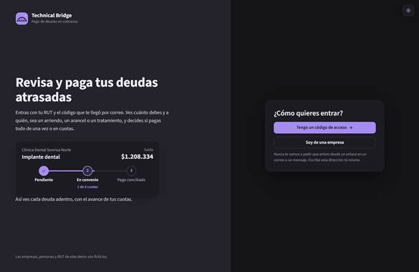
Página de inicio (landing) del portal público.
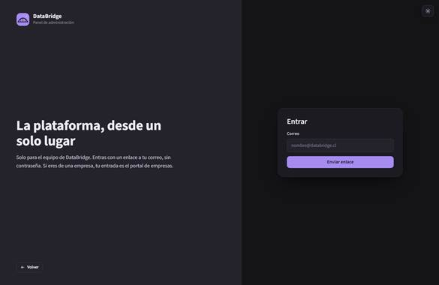
Pantalla de acceso del administrador.
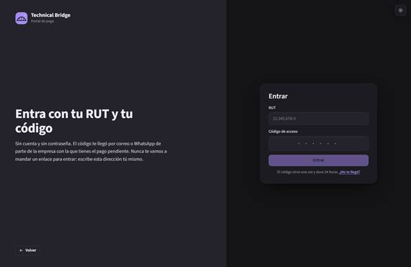
Pantalla de acceso del portal de deudor.
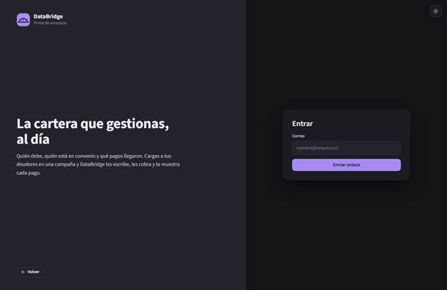
Pantalla de acceso del portal de empresa.

Aplicación — Portal de empresa
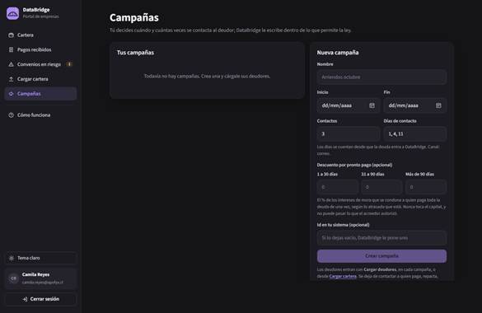
Gestión de campañas de cobranza.
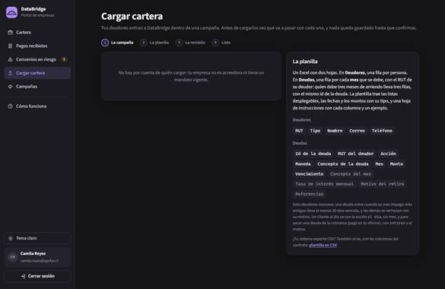
Carga de cartera de deudores.
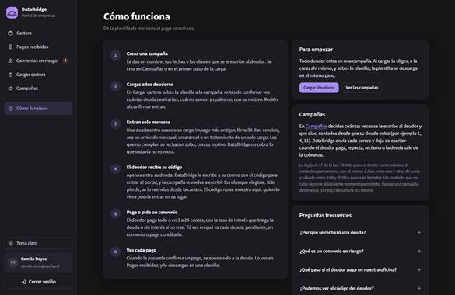
Sección informativa de funcionamiento.
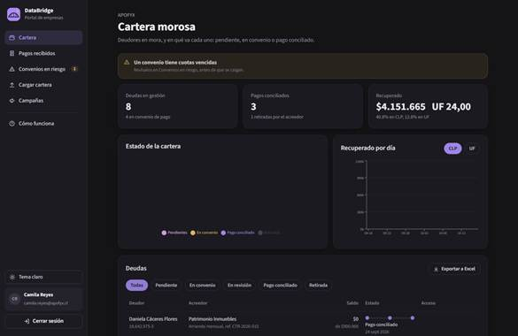
Panel principal de la empresa con el resumen de cartera.
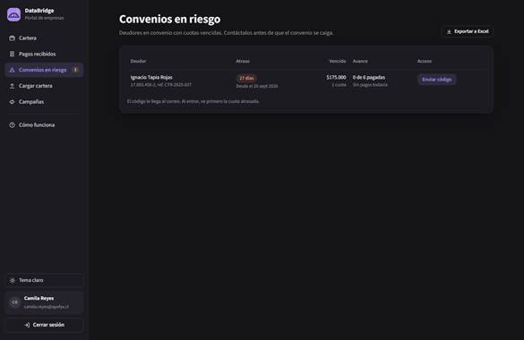
Vista de deudores en riesgo.
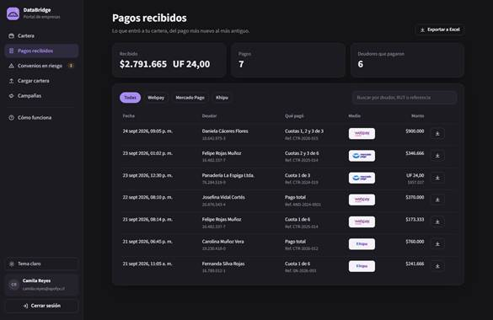
Registro de pagos recibidos.

Aplicación — Portal de deudor
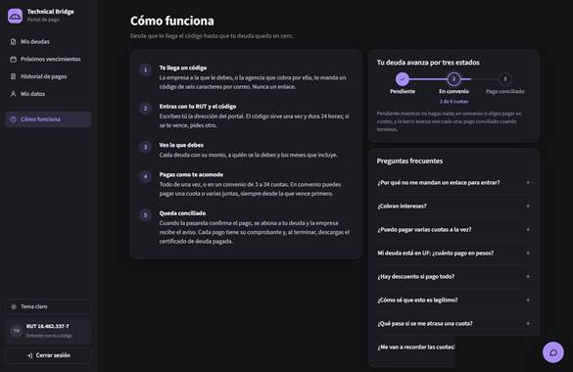
Sección de ayuda e información al deudor.
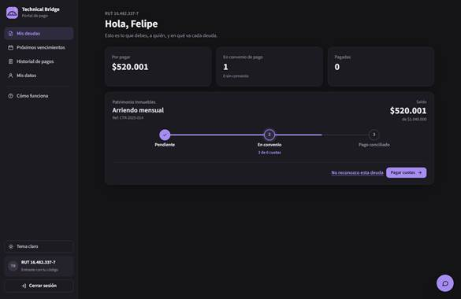
Detalle de deudas del deudor.
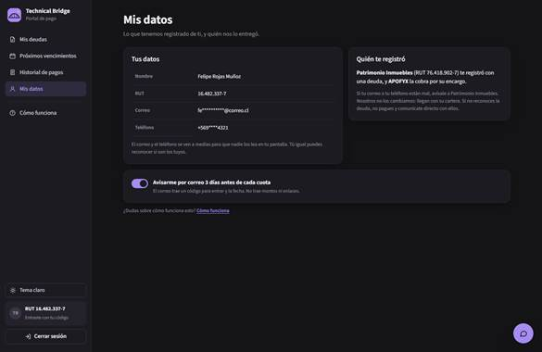
Datos personales del deudor.
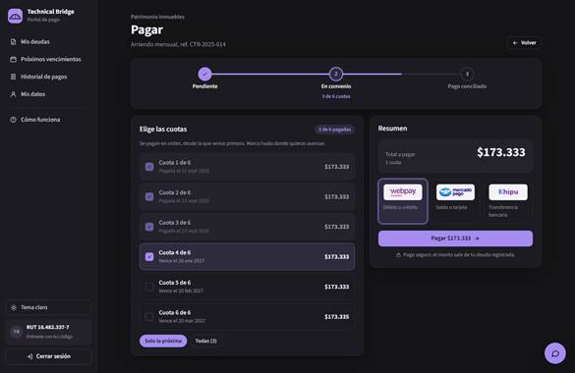
Flujo de pago de la deuda.
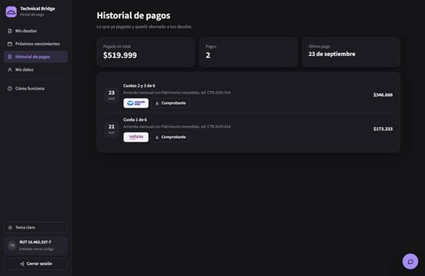
Historial de pagos del deudor.
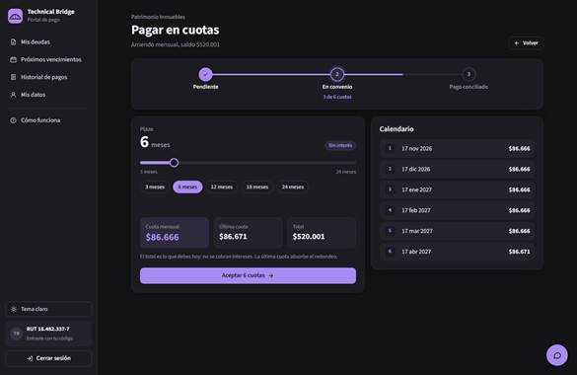
Flujo de repactación de la deuda.
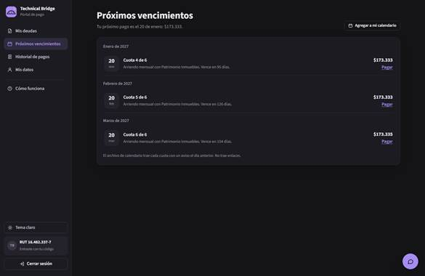
Vencimientos de las cuotas.

Suite de pruebas del backend
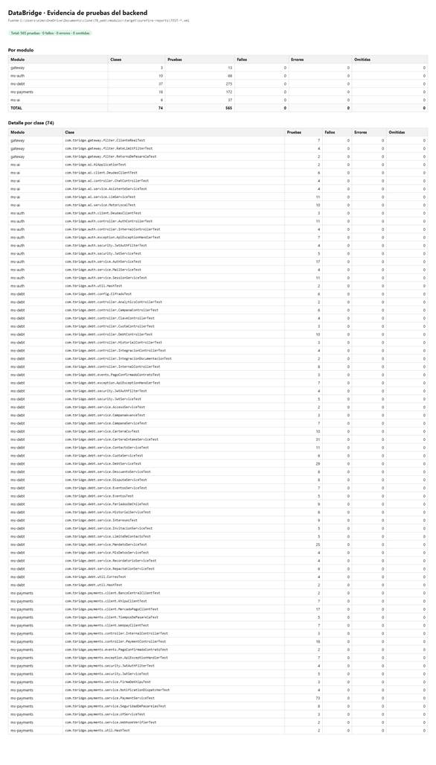
Resumen de la ejecución de la suite (Surefire): 565 pruebas, 0 fallos.

Pruebas de rendimiento
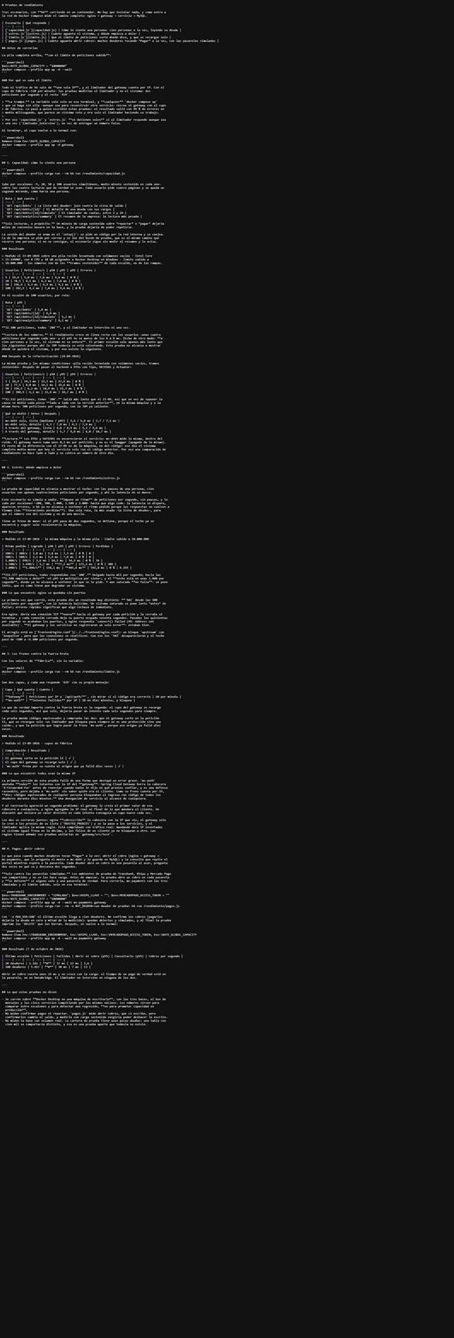
Resultados de las pruebas de rendimiento (escenarios, carga y métricas).

Integración Banco Central (valor UF)
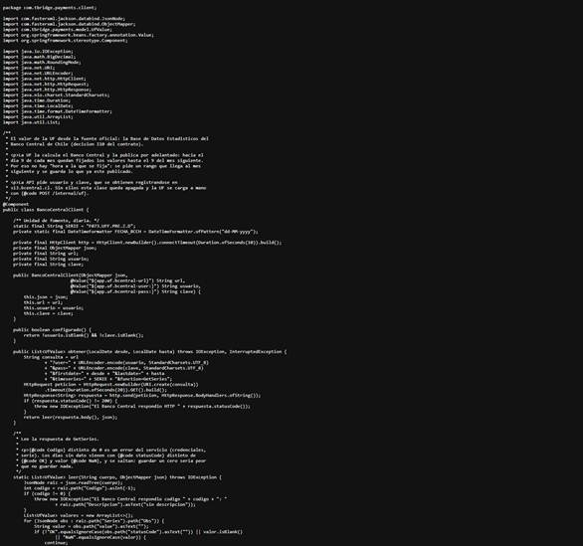
Cliente de integración con el Banco Central (código fuente).
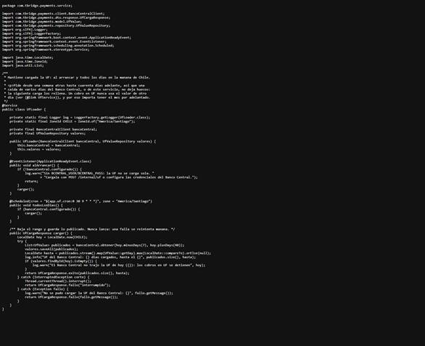
Cargador del valor UF.
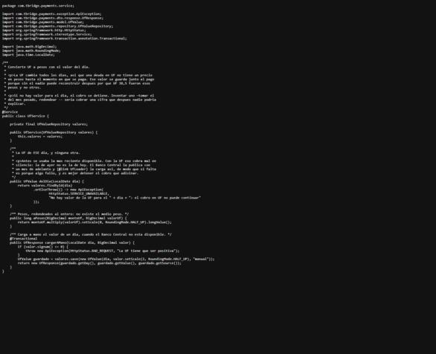
Servicio de UF que consume el cliente del Banco Central.
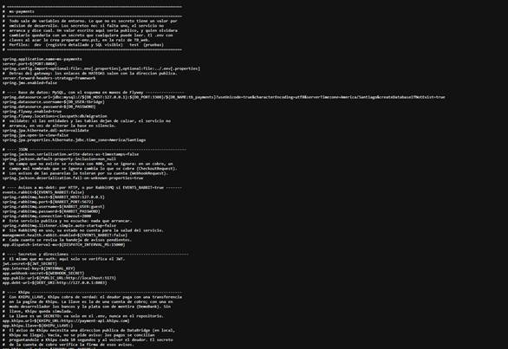
Configuración de la integración (URL y credenciales).
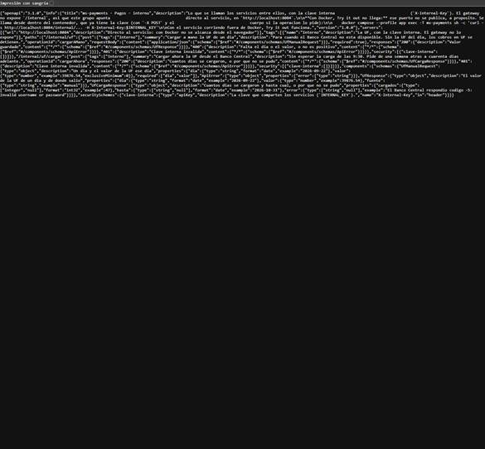
Contrato JSON interno del valor UF.
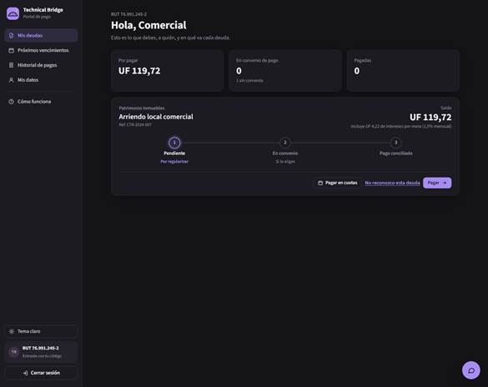
Valor UF reflejado en la deuda del deudor.
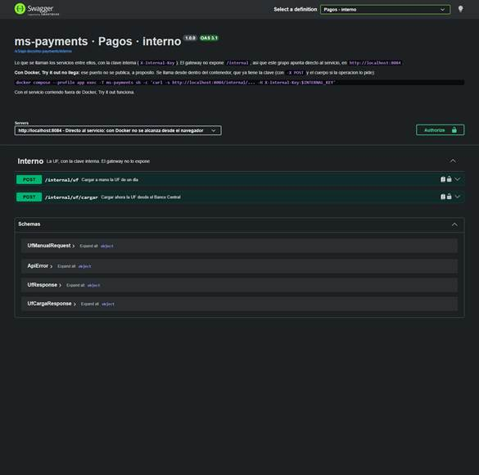
Endpoint interno del servicio de pagos para el valor UF.
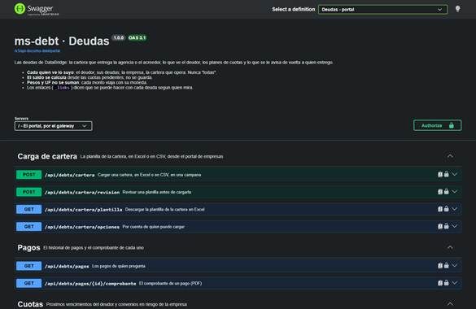
Catálogo de servicios expuesto en Swagger

Innovación

Explique los elementos innovadores de la solución.
Describa los problemas que la solución permite abordar.

Innovación | ¿Qué problemas resuelve? | ¿Qué hace diferente a la solución? | ¿Qué valor agrega?
Canales de pago múltiples (webpay, mercado pago y khipu) | Resuelve los problemas que ocurren cuando se depende de un solo canal de pago, al momento de que una pasarela se caiga y no esté disponible se podrá optar por cualquiera de las otras 2. | Es más versátil que los modelos de negocio utilizado por las empresas de la área de cobranza conocidas en el transcurso del proyecto y similares, incluida además con este servicio tarjetas de crédito y débito. | Facilitar el cobro a los deudores, ofreciendo diferentes medios de pago.
Repactación de pago | Cuesta de que los deudores paguen debido a las grandes sumas de deudas que tienen algunos de los morosos | En DataBridge, el deudor entra a cualquier hora, prueba distintas alternativas en el simulador | flexibilizar la formas de pago para que el cliente transformando deudas difíciles de cobrar en flujos de pago recurrentes
Servicio de ayuda a través del uso de IA. | La información que no maneja muy bien el cliente a la hora de pagar. | puede realizar simulaciones de cobros con algunas recomendaciones para que el deudor pueda tener una visualización más consistente de las decisiones que puede tomar. | tener una visión más clara de las decisiones que se pueden tomar a la hora de pagar una deuda.

Manual tecnico / Despliegue
El presente manual describe los requisitos y procedimientos necesarios para instalar, configurar y ejecutar DataBridge (TB_web). La plataforma recibe carteras de deuda asociadas a campañas, permite a los deudores consultar sus obligaciones, simular repactaciones y efectuar pagos, y comunica los resultados a la empresa que entregó la cartera. Su ejecución requiere coordinar el portal web, los servicios de autenticación, deuda, pagos y asistencia, junto con la base de datos y la mensajería.
El despliegue de referencia es local y utiliza Docker Compose. Esta decisión permite reunir las dependencias de la solución en un entorno reproducible, facilitando que los integrantes del equipo y los evaluadores ejecuten la misma estructura de servicios. DataBridge puede funcionar de manera independiente; APOFYX se utiliza como ejemplo de empresa cliente para demostrar la entrega de carteras y la recepción de eventos.

Instalación
DataBridge utiliza servicios backend desarrollados en Java 25 con Spring Boot y un portal web desarrollado en React. El procedimiento principal de instalación utiliza contenedores, cuyas imágenes incorporan las herramientas de construcción y los entornos de ejecución correspondientes. Por ello, no es necesario instalar Java, Maven o Node.js directamente en el equipo anfitrión para utilizar el despliegue completo mediante Docker Compose.
Para seguir el procedimiento local en Windows se requiere Docker Desktop configurado para contenedores Linux, Docker Compose, Git y PowerShell. También se necesita conexión a internet durante la primera construcción para descargar imágenes y dependencias. La memoria disponible debe permitir ejecutar simultáneamente los servicios y su infraestructura; no se establece un mínimo de capacidad validado mediante pruebas en este manual. La obtención del repositorio se realiza mediante los siguientes comandos:
git clone https://github.com/TechnicalBridge/TB_web.git
cd TB_web
powershell -ExecutionPolicy Bypass -File .\preparar-env.ps1
El script preparar-env.ps1 crea .env a partir de .env.example y completa los secretos faltantes mediante un generador criptográfico. Esto evita utilizar una misma clave pública en todas las instalaciones. Cuando encuentra valores ya configurados, los conserva, permitiendo repetir la preparación sin reemplazar las credenciales propias del entorno.

Docker compose
El archivo docker-compose.yml define los servicios, sus dependencias, variables, controles de salud y almacenamiento persistente. El perfil app levanta nueve contenedores:
Servicio | Responsabilidad
portal | Sirve la aplicación React mediante nginx y dirige las solicitudes de API al gateway.
gateway | Enruta las solicitudes y aplica controles de acceso a las rutas y límites de peticiones.
ms-auth | Gestiona códigos de acceso, enlaces de autenticación y sesiones.
ms-debt | Gestiona carteras, campañas, obligaciones, convenios, reclamos y eventos de integración. Aplica los pagos recibidos y genera los comprobantes consultados desde el historial.
ms-payments | Gestiona cobros, integraciones con pasarelas, confirmaciones y notificaciones destinadas a actualizar las obligaciones en ms-debt.
ms-ai | Proporciona el asistente y consulta las deudas con la sesión del usuario.
mysql | Aloja las bases tb_auth, tb_debt y tb_payments.
rabbitmq | Transporta las notificaciones de pago entre servicios.
mailpit (opcional) | Recibe los correos de demostración sin enviarlos a destinatarios reales.

El archivo docker-compose.yml describe los contenedores, las variables que reciben, las dependencias de arranque, los controles de salud y el almacenamiento. Su importancia en DataBridge radica en que el portal depende de varios servicios: una configuración incompleta podría mostrar la interfaz sin permitir autenticar usuarios, consultar deudas o confirmar pagos. Compose mantiene estas relaciones declaradas en un único archivo que puede revisarse junto con el código.
El perfil app levanta nueve contenedores. portal sirve el frontend compilado mediante nginx; gateway dirige las solicitudes y aplica límites de peticiones; ms-auth administra el acceso y las sesiones; ms-debt gestiona carteras, campañas, deudas, convenios y reclamos; ms-payments administra cobros y conciliación; y ms-ai proporciona el asistente. La infraestructura comprende mysql, rabbitmq y mailpit. Separar estas responsabilidades permite construir y actualizar cada componente desde su propia carpeta.
El navegador accede al portal, y nginx deriva las solicitudes de API al gateway por la red interna de Docker. De esta forma, el frontend utiliza un mismo origen para acceder a la aplicación y sus APIs. Los servicios verifican los permisos correspondientes a sus operaciones. En el despliegue local, los puertos de MySQL, RabbitMQ y Mailpit también se publican para inspección técnica; esos accesos forman parte de la configuración de desarrollo.
MySQL aloja las bases tb_auth, tb_debt y tb_payments, separando los datos según la responsabilidad de cada servicio. Flyway aplica las migraciones versionadas al iniciar, mientras Hibernate valida la correspondencia entre las entidades y las tablas. Esto permite reproducir la estructura de datos sin depender de modificaciones manuales. El volumen tbridge_db_data conserva los registros al recrear contenedores, aunque no constituye por sí mismo una copia de seguridad.
RabbitMQ transporta los avisos de pago entre ms-payments y ms-debt. El pago y su notificación pendiente se almacenan antes de intentar la entrega, y el proceso de despacho contempla reintentos. Este mecanismo permite tratar por separado la confirmación del cobro y la actualización de la deuda. Mailpit, por su parte, recibe los correos de prueba para demostrar el acceso y los recordatorios sin enviarlos a personas reales.

Variables de entorno
Las variables permiten adaptar DataBridge a un entorno sin modificar el código fuente. Se almacenan en .env, junto a docker-compose.yml; el repositorio excluye este archivo porque contiene credenciales. .env.example documenta las opciones disponibles y sirve como base para preparar una instalación.
Grupo | Variables principales | Justificación en DataBridge
Direcciones | PORTAL_PORT, PUBLIC_URL, CORS_ORIGINS | Mantienen coherentes el acceso al portal, los enlaces enviados por correo y las direcciones de retorno de las pasarelas.
Infraestructura | MYSQL_PASSWORD, MYSQL_ROOT_PASSWORD, RABBIT_PASSWORD | Autentican el acceso a la base de datos y al servicio de mensajería.
Seguridad interna | JWT_SECRET, INTERNAL_KEY, CIFRADO_LLAVE, WEBHOOK_SECRET | Permiten verificar tokens, autenticar llamadas internas, cifrar secretos de integración y firmar operaciones simuladas.
Sesiones | CODE_TTL_HOURS, JWT_TTL_MINUTES, REFRESH_TTL_HOURS, COOKIE_SECURE | Definen la vigencia de las credenciales y el comportamiento de la cookie de renovación.
Operación | MIN_DIAS_MORA, RECORDATORIO_DIAS_ANTES, CONTACTO_FERIADOS | Configuran el umbral de ingreso a cobranza, la anticipación de recordatorios y fechas adicionales sin contacto.
Pagos | TRANSBANK_ENVIRONMENT, KHIPU_LLAVE, MERCADOPAGO_ACCESS_TOKEN | Determinan los ambientes y credenciales utilizados para conectar las pasarelas.
Servicios opcionales | BCENTRAL_USER, BCENTRAL_PASS, XAI_API_KEY | Habilitan la obtención de la UF y las respuestas del asistente mediante un proveedor externo.
Demostración | DEMO_DATOS, SWAGGER_ENABLED | Controlan la incorporación de datos ficticios y la disponibilidad de la documentación de API.
Administracion | ADMIN_CORREO | Configura el correo del administrador inicial de la plataforma.
Integración externa | INTEGRACION_API | Habilita la API de integración y la gestión de sus claves. Su valor predeterminado es false; debe establecerse en true cuando se utilice esta modalidad.
Correo | BREVO_API_KEY, SMTP_HOST, SMTP_PORT, SMTP_USER, SMTP_PASSWORD | Permiten configurar Brevo o un servidor SMTP. Deben completarse las opciones correspondientes al proveedor elegido, sin publicar sus credenciales.

JWT_SECRET debe coincidir en los servicios que firman y verifican los tokens. Asimismo, CIFRADO_LLAVE debe conservarse mientras se utilicen los secretos cifrados con ella; cambiarla requiere restablecer las suscripciones afectadas. Estas variables tienen efectos sobre datos y sesiones existentes, por lo que su modificación debe realizarse considerando su función.
La configuración distingue integración externa y simulación. Webpay utiliza el ambiente de integración con TRANSBANK_ENVIRONMENT=TEST; Khipu y Mercado Pago funcionan de manera simulada cuando faltan sus credenciales. El asistente responde con reglas si no se configura XAI_API_KEY.
La estrategia particular de cada campaña, incluyendo fechas, estado, intentos y cadencia, se administra mediante el portal o la API y se persiste en la base de datos. Las variables de entorno configuran el comportamiento general del sistema.
El envío de correo se selecciona mediante las variables de configuración. DataBridge puede utilizar la API de Brevo mediante BREVO_API_KEY o un servidor SMTP mediante SMTP_HOST y sus parámetros de autenticación y transporte. Cuando no se configura un proveedor externo, el entorno Docker dispone de Mailpit como buzón de pruebas. Configurar estas opciones no acredita por sí solo una entrega satisfactoria: debe comprobarse el envío y registrar el resultado sin exponer credenciales.

Ejecución
Una vez preparado .env, ejecutar desde la carpeta TB_web:

docker compose --profile app up -d --build --wait
docker compose --profile app ps

--profile app incorpora los servicios de la aplicación; --build construye sus imágenes; -d mantiene los contenedores en segundo plano; y --wait espera las condiciones de ejecución y salud definidas. El segundo comando permite identificar contenedores detenidos o con problemas. Las imágenes Java compilan el proyecto omitiendo las pruebas, por lo que una construcción correcta no acredita por sí sola el cumplimiento del plan de pruebas.
Con los puertos predeterminados, el portal se encuentra en localhost:8080, la documentación de API en localhost:8080/swagger-ui.html y Mailpit en localhost:8025. Swagger permite consultar los contratos y las operaciones disponibles, mientras Mailpit permite recuperar los mensajes necesarios para recorrer la autenticación de demostración.
La comprobación funcional debe incluir el acceso de una empresa, la consulta o carga de cartera asociada a una campaña y el ingreso de un deudor mediante RUT y código. Posteriormente, se verifica la consulta de deuda, la simulación de un convenio y un pago de prueba, comprobando su estado, saldo y registro. Este recorrido valida la cooperación entre servicios; los controles de salud comprueban aspectos más limitados de su disponibilidad.
Ante un problema, docker compose logs --tail 100 ms-debt permite revisar los últimos mensajes del servicio, reemplazando su nombre cuando corresponda. Si existe un conflicto de puertos, se modifica la variable afectada en .env; cuando cambia el puerto del portal también se revisan PUBLIC_URL y CORS_ORIGINS. Después de modificar variables se ejecuta docker compose --profile app up -d, y después de cambiar código se incorpora --build.
Para detener el entorno conservando los datos de MySQL, utilizar docker compose --profile app down. La opción -v elimina el volumen y sus datos, por lo que no forma parte del apagado habitual. El entorno descrito utiliza HTTP local; un despliegue público requeriría configurar HTTPS, ajustar COOKIE_SECURE y reemplazar las dependencias y credenciales de demostración.

